**第 ３ 章**

**施策の推進方策**

第３章、第４章の取組みにかかる予算については、今後府議会での審議を経て決定する予定です。

第１節　自立支援、介護予防・重度化防止

１．市町村における自立支援、介護予防・重度化防止の取組み支援　　　２．健康づくりの推進

第２節　社会参加の促進

１．社会参加の促進　　　　　２．雇用・就業対策の推進

第３節　医療・介護連携の推進

１．医療と介護の連携強化　　　　２．在宅医療の充実

第４節　包括的な支援体制の構築及び権利擁護の推進

1. 地域共生社会の実現に向けた包括的な支援体制の構築

１.地域共生社会の実現に向けた市町村における包括的な支援体制の整備

２．高齢者の孤立防止及び生活困窮高齢者への支援

３．福祉教育の充実　　　　４．ハンセン病回復者及びその家族の人権への理解の促進

1. 権利擁護の推進

　　１.高齢者虐待防止の取組みの推進　 ２．地域における権利擁護支援の推進

　　３．犯罪被害等の未然防止

第５節　多様な住まい、サービス基盤の整備

１．高齢者の居住安定確保と福祉のまちづくりの推進

２．高齢者のニーズに応じたサービス基盤の確保

第６節　福祉・介護サービスを担う人材の確保・資質の向上及び介護現場の生産性の向上

１．介護人材の確保と資質の向上　　　　２．在宅医療の充実（再掲）

第７節　介護保険事業の適切な運営

1. 個々の高齢者等の状況に配慮したサービスの提供、質の向上

　　１．個々の高齢者等の状況に配慮したサービスの提供

２．介護保険制度の周知と介護サービスの質の向上

第２項　事業者への指導・助言

１.介護施設及び居宅サービス事業者等への指導と権限移譲市町村への支援

２．特別養護老人ホームにおける適正な施設入所選定の実施への指導

第３項　相談支援及び苦情対応の充実

　１．相談体制の充実　　２.苦情処理体制の充実　３．不服申立の審査

第８節　介護給付等適正化（第６期大阪府介護給付適正化計画）

１．更なる要介護認定の適正化　　　２．ケアプラン等の点検など、上記以外の事業

３．高齢者住まいにおける適正なサービス提供の確保

第９節　災害、感染症に対する高齢者支援体制の確立

１．災害に対する高齢者支援体制の確立　　　２．感染症に対する高齢者支援体制の確立

**第１節　自立支援、介護予防・重度化防止**

**めざすべき姿**

自立支援、社会参加を推進する介護予防の実施

**現状と課題**

○　介護が必要な方（要支援・要介護の認定を受けている方）の割合である認定率（調整済）をみると、大阪府は全国で一番高く、要支援１・２、要介護１・２、要介護３以上の全ての段階において、全国平均より高くなっています。

　＜図表１：都道府県別要介護認定率(%)＞

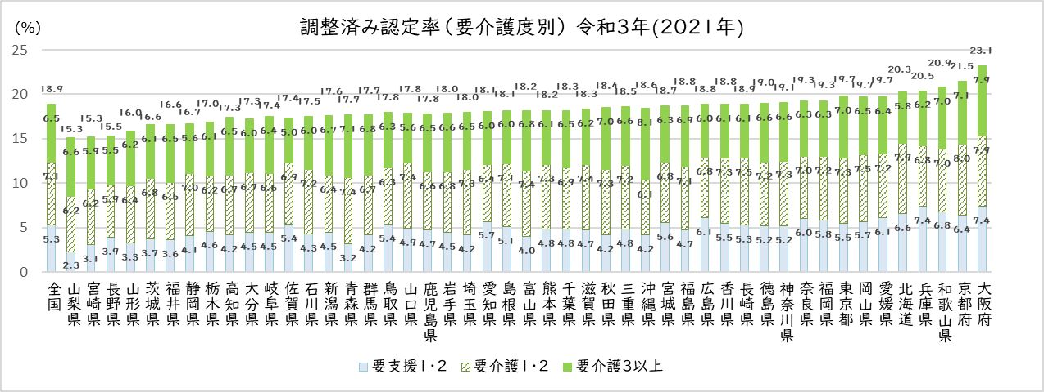

出典：厚生労働省「介護事業状況報告（年報）および総務省「住民基本台帳人口・世帯数」

○　大阪府が実施した調査結果では、「日々の充実感」を要介護・要支援認定を受けている方と受けていない方とで比較した場合、要介護・要支援認定を受けている人の方が「たいへん充実感がある」、「どちらかというと充実感がある」の割合が低い状況でした。このため、日々の充実感を高める観点からも、介護が必要な状態にならないよう介護予防の取組みを進めるとともに、介護が必要な状態になっても、状態を改善したり、悪化しないように取り組むことが必要です。

　　　　　＜図表２：日々の充実感＞



【要介護・要支援認定を受けているn=851】

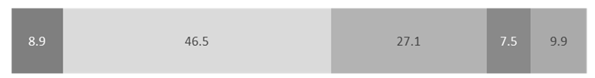

【要介護・要支援認定を受けていないn=2,729】

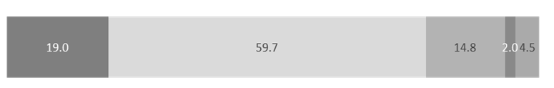

出典：令和４年度高齢者の生活実態と介護サービス等に関する意識調査

○　介護が必要な状況に至った原因としては、要支援者では、「関節疾患」、「高齢による衰弱」、「骨折・転倒」、要介護者では、「認知症」、「脳血管疾患」、「骨折・転倒」が上位を占めています。「関節疾患、骨折・転倒、高齢による衰弱」の要因となるフレイルや「脳血管疾患」「認知症」等の要因となる生活習慣病等の予防対策が重要です。

　　＜図表３：要支援・要介護に至った原因＞

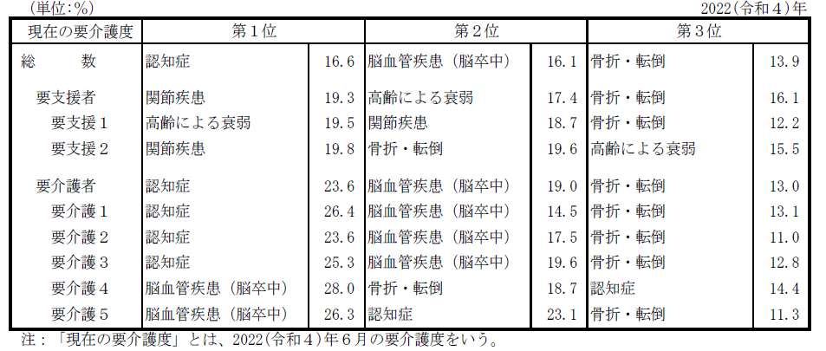

出典：2022年国民生活基礎調査

〇　大阪府の「平均寿命」は、男性80.81歳・女性87.37歳（令和2年）、「健康寿命」は、男性71.88歳・女性74.78歳（令和元年）です。平均寿命・健康寿命ともに延びているものの全国を下回っています。また、平均寿命と健康寿命との差である「不健康期間」(日常生活に制限のある期間)は、男女ともに全国と比較して長くなっています。

○　生活習慣の改善や生活習慣病の予防等により、府民の不健康期間を短縮し、健康寿命の延伸を図ることが求められています。

☑平均寿命とは：

‣「平均寿命」は0歳時点の平均余命で、すべての年齢の人の死亡率をもとに計算しており、その時点の集団全体として「何歳まで生きられるかの平均的な年数」をいう。

☑健康寿命とは：

‣「健康寿命」は、健康な状態で生存する期間をいう。いくつか算出方法があるが、主なものは、厚生労働科学研究班による次の３種類がある。

✧「日常生活に制限のない期間」は、国民生活基礎調査のデータを用い、「健康上の問題で日常生活に何か影響がありますか」に「ある」と回答した人を「不健康」、「ない」と回答した人を「健康」として算出したもの。

✧「健康であると自覚している期間」は、国民生活基礎調査のデータを用い、「現在の健康状態はいかがですか」に「よい」「まあよい」「ふつう」と回答した人を「健康」、「ない」と回答した人を「不健康」として算出したもの。

✧「日常生活動作が自立している期間」は、介護保険事業状況報告等のデータを用い、要介護2～5の認定者を「不健康」、それ以外の人を「健康」として算出したもの。

**【参考：平均寿命・健康寿命】**

＜図表４：平均寿命の推移（大阪府・全国）＞

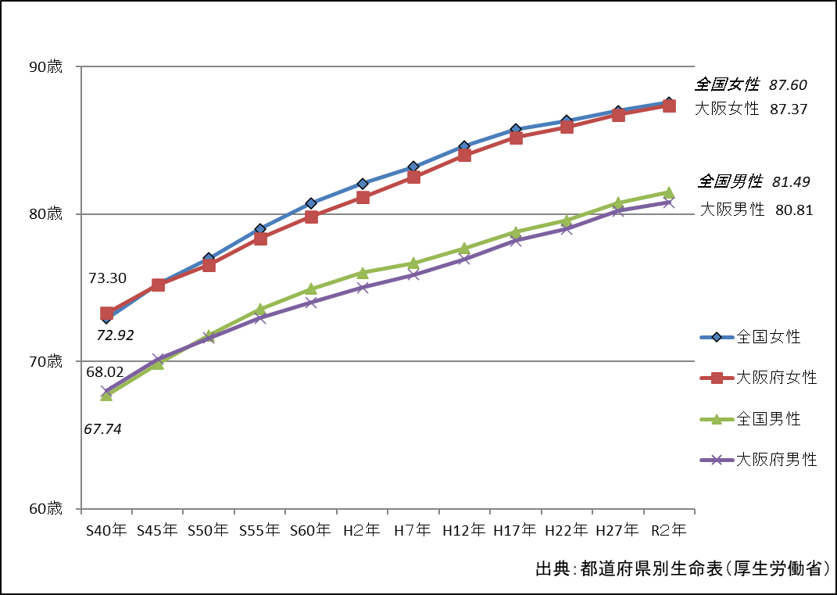

＜図表５：健康寿命（日常生活に制限のない期間）の推移（大阪府・全国）＞

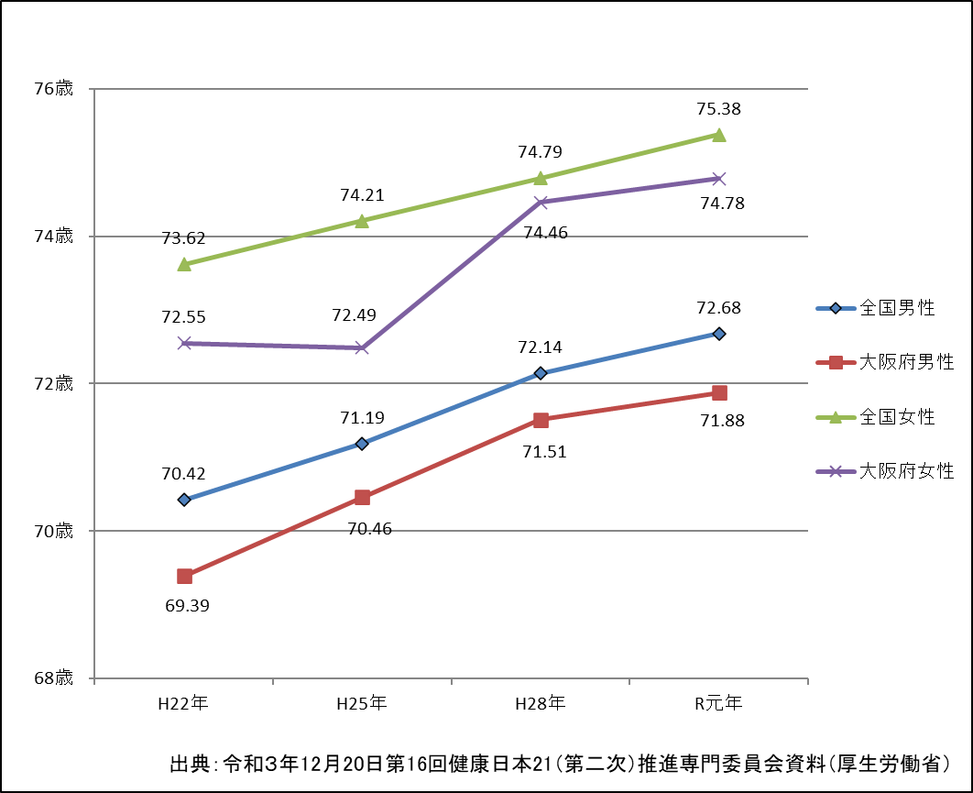

＜図表６：平均寿命と健康寿命（日常生活に制限のない期間）の推移（大阪府・全国・令和元年）＞

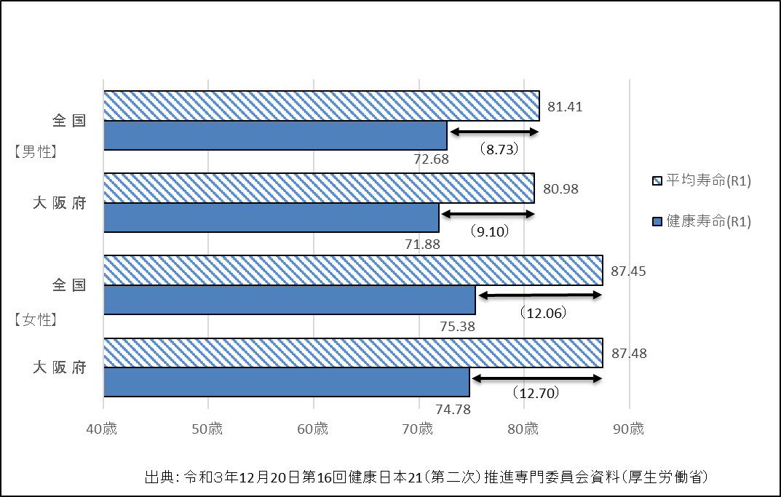

○　80歳で20本以上の歯を有する府民の割合は55.4％と増加しています。咀嚼（そしゃく）良好者の割合をみると、60歳以上で低下しており、咀嚼機能の維持・向上を図ることが必要です。

○　歯周病の治療が必要な者の割合は年代が高くなるほど増えており、また40歳代以上では、どの年代も約２人に１人が歯周病の治療が必要です。

＜図表７：自分の歯を20本以上有する者の割合（大阪府・80歳）＞

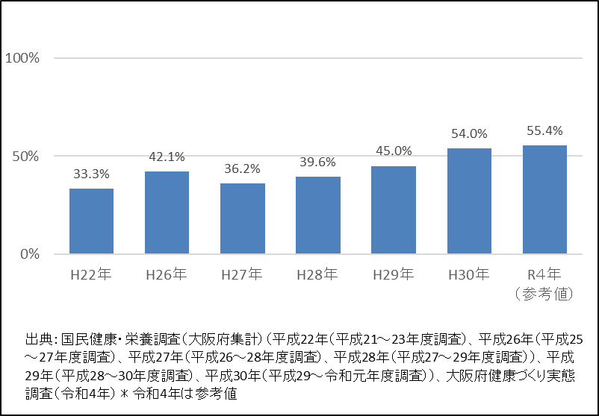

＜図表８：咀嚼良好者の割合（大阪府）＞

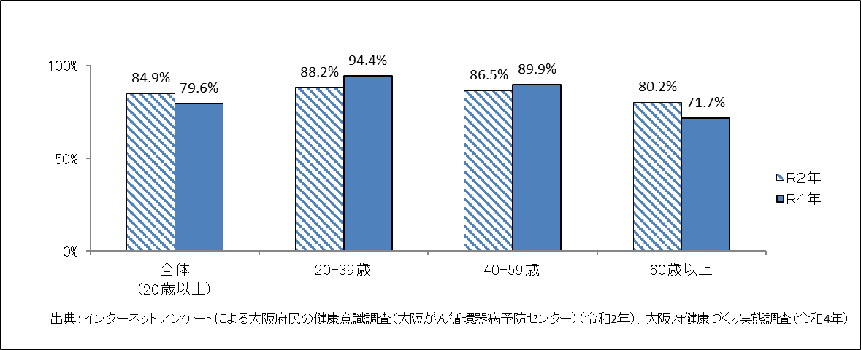

＜図表９：歯周病の治療が必要な者の割合（大阪府）＞

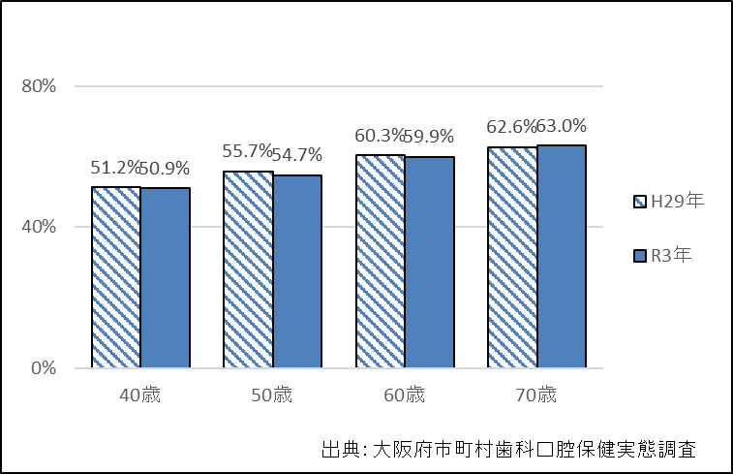

**施策の方向性**

**１．市町村における自立支援、介護予防・重度化防止の取組み支援**

○　大阪府では、要介護認定者に占める要支援者の割合が高く、自立支援、介護予防・重度化防止の取組みが重要です。そのアプローチとして、市町村における介護予防・日常生活支援総合事業（以下「総合事業」という。）や包括的支援事業について、府内全ての市町村において、地域の実情に応じた円滑な事業運営ができるよう広域的な支援に取り組みます。

○　自立支援、介護予防・重度化防止については、市町村が、以下の取組みを一連の流れとして取り組むことを支援します。また、市町村の支援にあたっては、それぞれの地域資源や高齢化の状況等を勘案し、市町村の実情に応じた支援を行います。

　　　①要支援者・事業対象者に対して、本人の望む生活を実現するため、運動機能、栄養・食事、口腔機能等の視点から専門職のアセスメントをもとに、「短期集中予防サービス」で、介護予防プログラムを実施。

　　　②サービスの利用によって状態改善後には、地域の通いの場等に参加して引き続きその状態を維持し、さらには地域活動の担い手として活動していただくといった「社会参加による介護予防」につなげる。

○　包括的支援事業である生活支援体制整備事業については、住民主体等、多様な主体による多様なサービス、支え合いの創出や、生活支援コーディネーター（地域支え合い推進員）等の養成によるコーディネート機能の充実や地域を越えたネットワーク強化等、生活支援・介護予防サービスの基盤整備の促進を通じて、市町村における総合事業等の着実な実施を支援します。

○　市町村が行う、自立支援、要介護状態等となることの予防又は要介護状態等の軽減若しくは悪化の防止への取組みについて、それぞれの市町村におけるノウハウの蓄積情況や人員体制、地域資源等の情況が様々であることから、府内外の先進事例の収集と情報提供等により支援します。

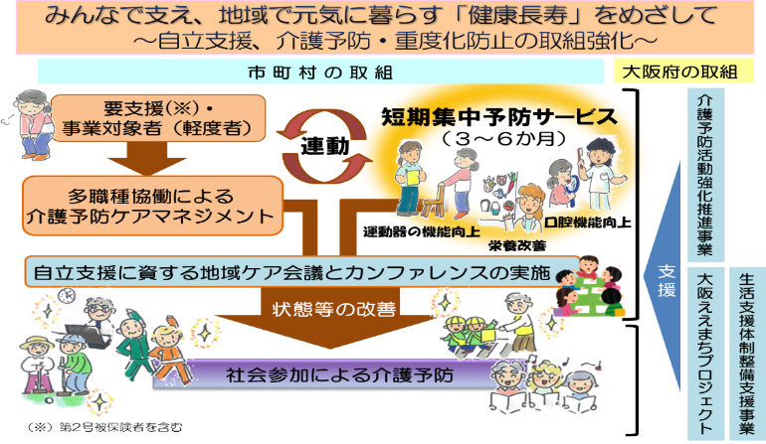

出典：厚生労働省・三菱UFJリサーチ&コンサルティング作成資料を改変

**２．健康づくりの推進**

○　急速に進む少子高齢化、人口減少など、社会情勢の変化等を踏まえつつ、府民の健康寿命の延伸（生活習慣病の発症予防・重症化予防）の実現に向けて、府民の健康状況と課題を把握し、その解決を図るための取組みを、社会全体で総合的かつ計画的に推進するために、第４次大阪府健康増進計画を策定しています。

○　「健康寿命の延伸」及び「健康格差の縮小」を基本目標に掲げ、「健活１０（生活習慣の改善や生活習慣病の予防に向けた「10の健康づくり活動」）」を軸に健康づくりの普及啓発を行うとともに、生活習慣病の発症予防及び早期発見・重症化予防に取り組み、健康寿命の延伸を目指しています。

〇　高齢者の豊かな生活環境づくりに資するよう、治療・予防アプリなどの開発等を行う次世代スマートヘルス分野のスタートアップ支援を行うなど、大阪におけるスマートヘルスシティの実現を進めていきます。

**具体的な取組み**

|  |  |
| --- | --- |
| **具体的な取組み** | **目標** |
| １．市町村における自立支援、介護予防・重度化防止の取組み支援 | | |
| ○市町村が行う生活支援・介護予防サービス基盤整備への支援【介護支援課】  ・生活支援コーディネーターの養成研修を実施します。  ・生活支援のノウハウ等の共有を図るための市町村や生活支援コーディネーター等関係者間のネットワークの強化に向けた研修会等を開催します。 | ・介護予防に資する通いの場への参加率を８％程度に高める  ・生活支援コーディネーター等研修会の開催：３回/年  ・生活支援コーディネーター情報交換会の開催：２回/年  ・生活支援コーディネーター、市町村職員、地域団体等による大交流会の開催：１回/年 |
| 〇生活支援体制整備推進支援事業による市町村支援【介護支援課】  ・研修会の開催や個別支援の実施により府内における住民が実施する地域活動の立ち上げを支援します。  ・研修会の開催や専門家等の派遣により市町村が行う社会参加の拡充等の取組を伴走支援します。 | ・住民が行う地域活動の創出　５組/年  ・支援市町村数　　４市町村/年 |
| ○住み慣れた地域で暮らし続けられるための生活支援、介護予防サービス等の充実【介護支援課】  　　社会参加や生きがいづくりの気運醸成、住民主体等、多様な主体による多様なサービス、支え合いの好事例創出等による市町村支援として、地域で居場所づくりや生活支援を行う地域団体を、プロボノ（仕事上で得た知識や経験、技能を社会貢献のため提供するボランティア）や、府内で活躍する先進NPO法人等が支援する「大阪ええまちプロジェクト」を実施します。 | 【支援団体数】  ・プロジェクト型支援：１５件/年  ・個別相談型支援：３０件/年 |
| ○大阪府アドバイザー等の重点支援市等への派遣【介護支援課】  　　介護予防活動強化推進事業に取り組む保険者に地域ケア会議や短期集中予防サービスの立ち上げ・運営等を支援するアドバイザーを派遣します。また、生活課題アセスメント訪問指導者養成スクール修了者を市町村事業に派遣し、総合事業の展開を支援します。 | ・大阪府アドバイザーの市町村への派遣：５０回/年  ・生活課題アセスメント訪問指導者の市町村への派遣：１００回/年 |
| ○職能団体との連携【介護支援課】  　　各職能団体との連携により市町村が開催する自立支援に資する地域ケア会議の助言者（理学療法士、作業療法士、言語聴覚士、管理栄養士・栄養士、歯科衛生士）や住民運営の通いの場（高齢者の保健事業と介護予防の一体的実施の取組を含む）における専門職の派遣による支援等を行います。 | ・介護予防の推進に資する専門職広域支援調整連絡会の開催：３回/年 |
| ○市町村が行う介護予防活動への支援【介護支援課】  　　自立支援に資する地域ケア会議の府内市町村への普及展開とともに、本人の希望を中心にした自立支援型の介護予防ケアマネジメント、要支援者、介護予防・生活支援サービス事業対象者の生活機能改善等を目的とする「短期集中予防サービス」等の取組みを推進する市町村において、研修会を実施します。 | ・市町村職員等に対する研修会の開催：１５回/年 |
| ○介護予防に関わる人材育成【介護支援課】  ・介護予防の推進に資する指導者等の養成  　　　各職能団体と連携し、市町村における自立支援に資する地域ケア会議の運営（助言者として参画）や総合事業短期集中予防サービス、住民運営の通いの場の立ち上げ、高齢者の保健事業と介護予防の一体的実施など、介護予防の取組みを支援する専門職を養成します。  ・生活課題アセスメント訪問指導者の養成  リハビリ専門職が介護予防ケアマネジメントの効果的な実施に向け、地域包括支援センター職員・ケアマネジャーと同行訪問し、生活行為（IADL等）の評価や適切なサービスの提案を行います。  ・市町村や地域包括支援センター職員などに対する研修の実施  　　　府内における介護予防の取組みを推進するため、府内全市町村、地域包括支援センター職員、ケアマネジャー、事業所職員等を対象に研修会を開催します。 | 【養成人数】  ・理学療法士、作業療法士、言語聴覚士：計２００名  ・管理栄養士・栄養士、歯科衛生士：　計２００名  ・生活課題アセスメント訪問指導者養成スクール（入門コース：３０名、実践コース：３０名）  ・介護予防ケアマネジメント推進研修会の開催：３回/年 |
| ２．健康づくりの推進 | | |
| ○ヘルスリテラシー・健康づくりの気運醸成【健康づくり課】  　　健活おおさか推進府民会議の活動や、府民の健康課題に対応した健康セミナー等を通じて、ヘルスリテラシーの向上や健康づくりの気運醸成を図ります。 |  |
| ○「食育」など食生活の改善に向けた普及啓発【健康づくり課】  　　民間企業等と連携し、朝食や野菜摂取、高齢者の低栄養等、栄養バランスに係るPR資材等の作成を通じて、広く府民に対し普及啓発を図ります。 |  |
| ○睡眠・休養の充実【健康づくり課】  　　朝晩のメリハリをつけた生活リズムや適度な運動習慣を身に付けるなど、睡眠のとり方等について、医療保険者との連携により普及啓発に取り組みます。 |  |
| ○歯と口の健康に係る普及啓発【健康づくり課】  　　高齢になっても健康的な食生活を維持できるよう、咀嚼など口の機能を良好に保つ重要性を広く府民へ啓発します。 | ・咀嚼良好者の割合（６０歳以上）：80%以上（令和17年度）  ・２０本以上の歯を有する人の割合（８０歳）：85％以上（令和17年度） |
| ○ねんりんピックへの選手派遣事業【介護支援課】  　　ねんりんピック（全国健康福祉祭）への選手派遣事業を通じて、日頃の文化・スポーツ活動を奨励し、生きがいづくりを促進します。 | ・ねんりんピックへの派遣：１回/年 |
| ○地域におけるこころの健康づくり【地域福祉課】  　　高齢者単独世帯が増加傾向にある中で、高齢者のこころの健康の変化に「気づき」、寄り添って「見守る」地域づくりに向けて、高齢者サロンでの交流イベントや、誰でも気軽に楽しく交流できる居場所といった高齢者と地域住民のコミュニケーションを図る取組みを支援していきます。 |  |
| ○健康づくりに関する事業の支援【国民健康保険課】  　　後期高齢者医療広域連合や市町村等が実施する７５歳以上の後期高齢者の健康診査などの健康づくりに関する事業について、適切な助言や支援等を行います。  　　あわせて、高齢者の心身の多様な課題に対応し、きめ細やかな支援を実施するため、後期高齢者の保健事業について、介護予防の取組みと一体的に推進する広域連合に対し、取組みの実施が着実に進むよう、府内の健康課題を俯瞰的に把握し、事業の評価や横展開等、当該事業の受託者となる市町村も含め、適切な助言や支援等を行います。 | ・後期高齢者医療広域連合関係市町村連絡会議（部会を含む）への参加：４回/年程度 |
| ○地域等における健康づくり【介護支援課、地域福祉課、居住企画課、薬務課】  　　自治会や公的賃貸住宅の集会所など地域コミュニティ拠点を活用し、高齢者を対象とした健康教室や健康相談等を定期開催するなど、高齢者の健康を守り、孤立させない環境づくりを進めます。また、薬剤師会の協力の下、身近に相談ができる場として、健康サポート薬局を府民に周知し、その利用を促進します。  　　さらに、高齢者が安心して、いきいきと活動できる場として、地域のボランティアや自治会活動等に参加しやすい環境づくりの取組みを支援します。  　　また、地域支援事業を活用し、効果的な介護予防に資する健康づくりの取組みが進むよう支援していきます。 |  |
| ○府老人クラブ連合会や市町村老人クラブが行う健康づくり事業への支援【介護支援課】  　　大阪府老人クラブ連合会が実施する健康づくり・介護支援事業（健康づくり大学校の運営、ニュースポーツの普及等）、府内市町村老人クラブ連合会が行う健康づくり・介護予防事業の事業費等の補助を行います。 |  |
| ○ＩCＴを活用した健康づくり【国民健康保険課】  　　府民の自主的な健康増進と特定健診や健康診査等の受診意欲を高めるインセンティブの提供や、個人の日々の健康状態や健康活動の記録ができる大阪府の健康アプリの利用を促進します。 |  |
| ○いきいきと長く活躍できる「10歳若返り」に向けた取組み  【連携課】  健康状態に応じて、誰もが生涯を通じ、自らの意思に基づき活動的に生活できることをめざし、大阪府「10歳若返り」プロジェクトを実施しています。  SNSや市町村や企業との連携イベント等を通じ、趣味、ボランティアなど、いきいきと暮らすためのヒントを発信するとともに、ＡＩやVR等の先端技術を活用した府民向け体験事業や企業による実証事業等により、健康づくりや活動的な生活に向けた府民の行動変容を促します。 |  |
| ○次世代スマートヘルススタートアップ創出プロジェクト【戦略企画課】  大阪府が設置を働きかけ設立に至った「デジタルヘルスファンド大阪」を核としたラウンドテーブルの設置運営などにより、治療・予防アプリなどの次世代スマートヘルス分野のスタートアップ支援を進め、高齢者の豊かな生活環境づくりにつなげます。 |  |

**<参考>「介護予防ケアマネジメント」とは**

**□介護予防・日常生活支援総合事業（総合事業）における「介護予防ケアマネジメント」**

介護予防ケアマネジメントは、要支援者やフレイル等で心身機能の低下している方を対象に、ご本人の望む生活（＝したい）と現状の生活（＝うまくできていない）とのギャップの要因を分析し、運動機能、栄養・食事、口腔機能等の視点から多職種が関与して作成した支援プログラムに基づき、心身の状態の改善や生活課題を解決する取組み（短期集中予防サービス等の提供）を実施し、ご本人の「したい」生活の実現をめざします。

フレイルとは

加齢とともに運動機能や認知機能等が低下し、複数の慢性疾患の併存などの影響もあり、生活機能が障害され、心身の脆弱性が出現した状態ですが、適切な介入・支援により、生活機能の維持向上が可能な状態像とされており、健康な状態と日常生活でサポートが必要な状態の中間を意味します。多くの方は、フレイルを経て要介護状態へ進むと考えられており、フレイルに早く気付き、正しく治療や予防することが大切です。



歳を重ねると・・・

**体力・気力の余力低下**

**心身の機能**



**健康**

要支援・要介護状態

**フレイル（虚弱）**

要支援・要介護の

危険性が高い状態

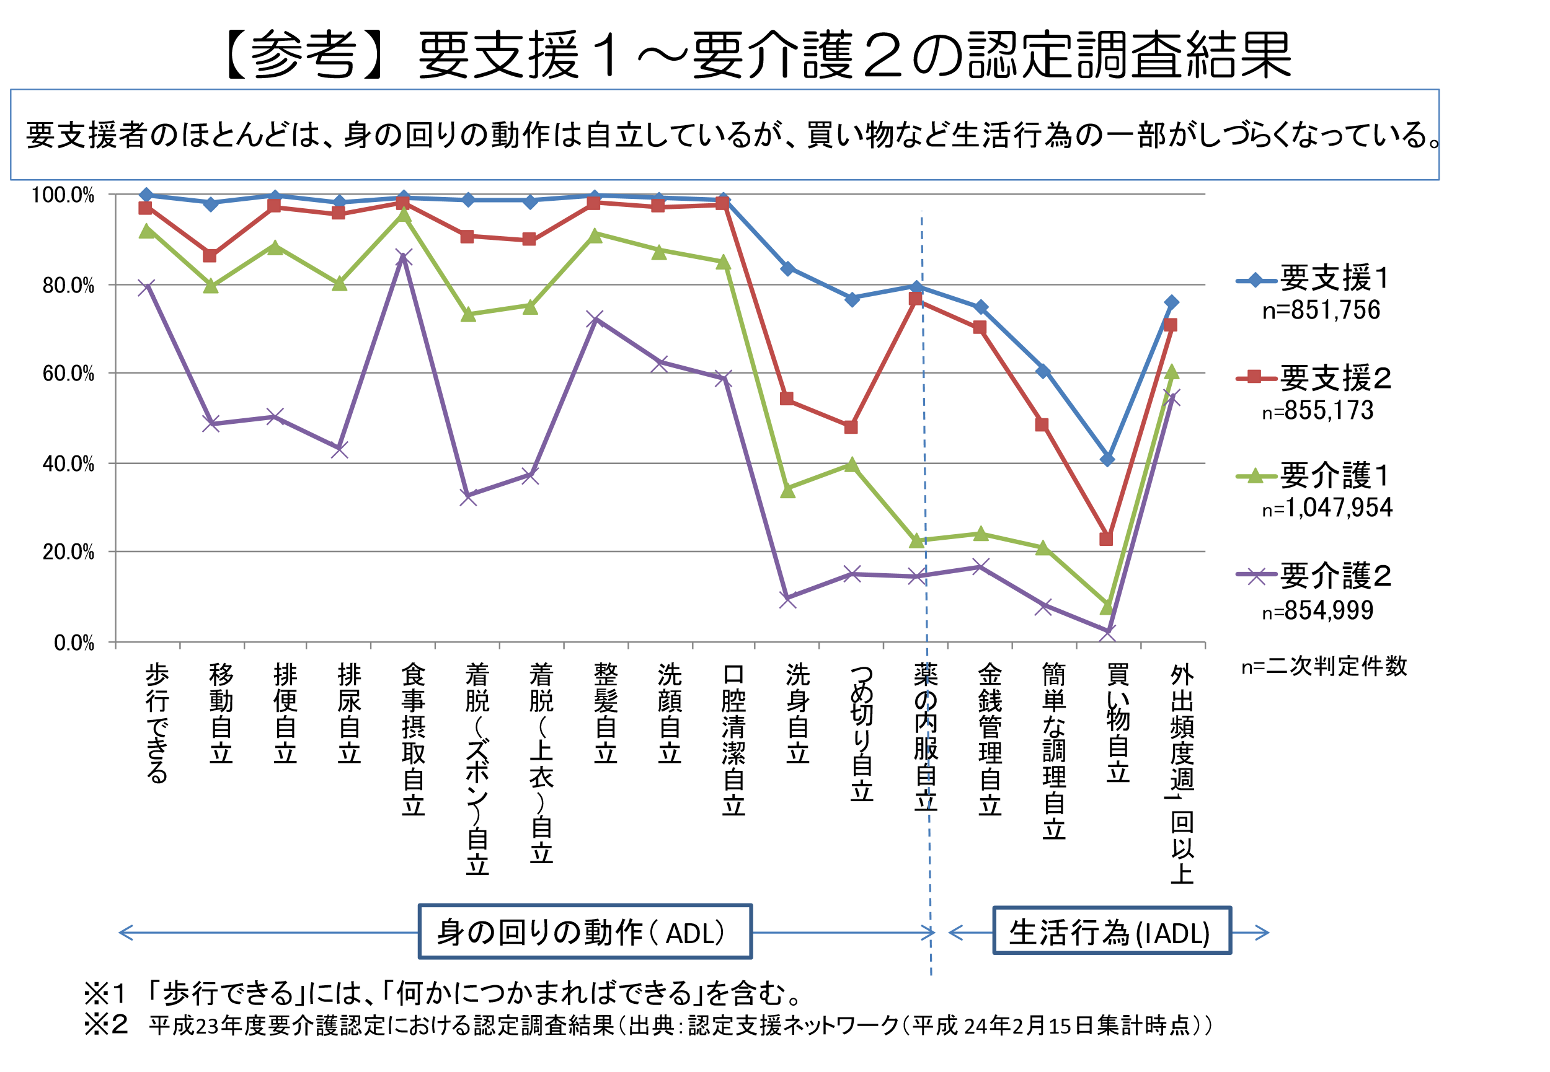

＊ＡＤＬ（日常生活動作）

:毎日の生活を送るうえで必要な基本的な身体動作のこと。

食事、排せつ、更衣、入浴、立ち上がり、立位、歩行など

＊ＩＡＤＬ（手段的日常生活動作）

:日常生活を送るうえで複雑で高次な動作のこと。

家事全般、買い物、金銭管理、服薬管理、外出、電話の使用、趣味活動、社会参加など

**着脱(上衣)自立**

**着脱(ズボン)自立**

**外出頻度週１回以上**

～短期集中予防サービスとは～

短期集中予防サービスは、保健・医療の専門職が、居宅や地域での生活環境を踏まえて生活行為の改善を目的とし、３～６か月の期間限定で効果的な介護予防プログラムを実施し、生活機能の改善を目指すサービスです。なお、効果的な取組ができると判断される場合には、訪問型サービスと通所型サービスを組み合わせて実施することもできます。

要支援・要介護状態

要支援・要介護状態

**体力・気力の余力低下**

□短期集中予防サービスを活用した事例

　【Aさんの事例】

Aさん：83歳女性　独居　要支援２⇒短期集予防サービスを2クール（6か月）実施

もともと趣味が多く社交的であったが、自転車走行中に転倒し、足を骨折し手術。退院後、サービスを利用しつつ在宅で生活していたが、生活不活発による下肢筋力低下がみられる。

<利用サービス>　①訪問介護と特化型リハビリデイサービス（週2回）を利用

　　　　　　　　②自宅玄関の上り框の段差（30cm）に両手すり付き踏み台のレンタル

③ベッドサイドに置き型手すりをレンタル

目標：「一人で歩いて買い物に行く（片道800ｍ）」

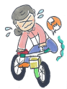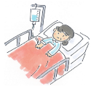

すぐに疲れるし、

転倒が不安

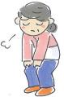

元の生活に

もどれるかしら・・

**１か月目（４か月目）**

**２か月目（５か月目）**

自宅での動作の確認

自宅近辺の環境確認

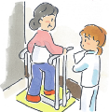

はあ、

疲れた・・

**①事前訪問**

・屋外歩行（T字杖）の確認。

→歩行が不安定で、持久力の低下もあり約２００ｍが限界。

・IADL→時間はかかるが自立。

・上り框の昇降の際に足関節の可動域制限・筋力低下のため

何かに掴らないといけないが、下肢筋力が向上すれば安全・

安楽に行えるようになる。

・「むせ」は落ち着いており、口腔・栄養の集団指導で対応。

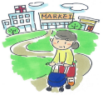

**②初回アセスメントの実施**

３か月後の方針をケアマネも含めアセスメント。

**目標：買い物カートを引っ張って８００ｍ先の**

**スーパーに行く。**

体力測定とご本人の活動を聞き取り、

プログラムを構築。

**主な支援プログラム**

**③初回アセスメントの実施**

３か月後の方針をケアマネも含めアセスメント。

**目標：買い物カートを引っ張って８００ｍ先の**

**スーパーに行く。**

体力測定とご本人の活動を聞き取り、

プログラムを構築。

**③初回アセスメントの実施**

３か月後の方針をケアマネも含めアセスメント。

**目標：買い物カートを引っ張って８００ｍ先の**

**スーパーに行く。**

体力測定とご本人の活動を聞き取り、

プログラムを構築。

**１か月目（４か月目）**

口腔・栄養指導

自宅での動作の確認

自宅近辺の環境確認

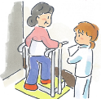

はあ、

つかれた・・

自宅での動作の確認

自宅近辺の環境確認



はあ、

つかれた・・

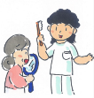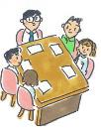　　　　　　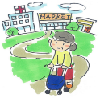



**③中間アセスメントの実施**

体力測定とご本人の活動を再度聞き取り、

プログラムを再構築。

（残期間で生活課題を解決するプログラムを実施。）

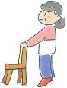

下肢筋力強化の体操

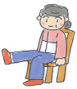

１、２、３、

・・・

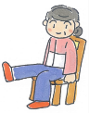

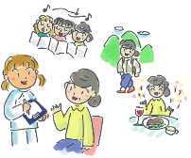

前はね・・・

１、２、３、

・・・

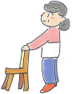



機能回復後にやってみたい

活動を聞き取り、活動の場へ

つなぐ

持久力UPの体操



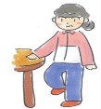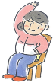

**３か月目（６か月目）**

自宅の環境調整や

スーパーまでの動作確認

**④終了前アセスメント・訪問評価の実施**

終了後を見据えて生活課題の変化と今後の課題整理のため自宅を訪問。

・買い物が課題であったため、買い物カートを引き

８００ｍ先のスーパーまでの動作確認。

・上り框に縦手すりを設置（住宅改修）し、１３cm

の踏み台をホームセンターで購入。

最終的に買い物は自立。持久力が増加したため、家事等も

楽に行えるようになった。

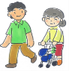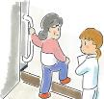

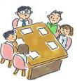

大丈夫ですね！

サービス終了後、家事も自分で行い、住民主体の体操教室にも週1回参加している。

６か月後

**元気になって豊かな生活を・・・**

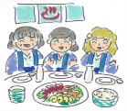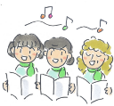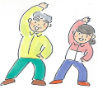





【**短期集予防サービスを１クール（３か月）利用した70代男性の声**】

**熊取町ふれあい元気教室の様子**

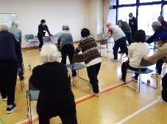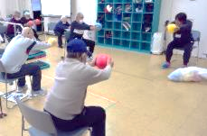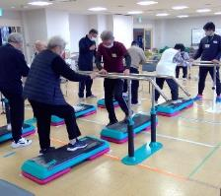

平成３０年の台風で倒れた庭の植木を自力で掘り起こした時に、腰を痛めてしまいました。手術をしましたが丸４年経っても痛くて痛くて、歩いて５分位の所に行くのも、10回ぐらい休憩しないと行けない状態でした。熱帯魚が好きで家で飼っているのですが、痛みのため、水槽の水替えも思うようにできず水槽が濁っていき、やむなく、水槽の数を減らしました。

地域包括支援センターに相談して、教室（短期集中予防サービス）に通うことになりました。最初のころ、運動は本当にきつかったのですが、教室の仲間やスタッフとの会話も励みとなり、何回か通っているうちに、運動中に流れる歌も、口ずさみながら運動できるようになっていきました。

元気になった今も、教室で一緒になったおじさんグループで集って体育館で運動しています。毎日、15ℓのバケツを往復7回という水槽の水替えなどの世話ができるようになったので、水槽も増やしました。水族館みたいで凄い綺麗です。夜、電気を消して音楽をかけて、水槽の中の熱帯魚を見ている時間が大好きです。

教室に行くまでは、手術、コロナ、本当にどん底だったんですよ。だけど、この教室に参加することになって、真っ暗な老後の人生にね、遠い、本当にものすごい向こう側にマッチ棒のような明かりが見えたような気がしました。そして、教室に行っているうちにその明かりが段々近づいてきてくれた。今はその明かりのトンネルの中を歩いている気持ちです。これからも、長い老後を毎日元気で楽しく暮らせるように、教室で教えてもらったことを続けていきます。

**＜参考>　社会的な課題解決に向けた大阪ええまちプロジェクトのチャレンジ**

今後、高齢化が一層進む中で、後期高齢者や85歳以上人口の増加や生産年齢人口の減少が加速することにより、高齢者支援の担い手不足や地域コミュニティの希薄化といった社会的な課題がより深刻化するため、住民による助け合いや支え合い体制を構築し、地域包括ケアシステムの深化・推進することが必要となってきます。そこで大阪ええまちプロジェクトでは、社会的な課題の解決に向け取組む地域団体を支援し、地域団体が活躍することにより助け合い等の推進につながる取組を応援しています。

以下はその社会的な課題の一つである高齢者の移動支援に取り組む、地域団体の事例となります。

　　　[支援事例]

|  |  |  |  |
| --- | --- | --- | --- |
| **団体名称** | **取組内容** | **ええまちプロジェクトによる支援内容** | **成果** |
| チョイサポしのだ（和泉市） | 「チョイサポしのだ」では和泉市北部の信太中学校区内に暮らしている高齢者、障がいを持つ方、子育て世代等、日常生活に困りごとがある方への支援を実施。粗大ゴミの搬出、電球交換、草刈りや買い物付き添い、また外出のサポートとして信太中校区内の病院やスーパーなどへ車による移動送迎サービスを行っています。 | 送迎サービスでは、サービス提供前の利用者とドライバーのコーディネートや送迎の実績集計や精算、ボランティア間の情報共有など、移動送迎サービスを支える業務について、特定の人に頼る部分に負荷がかかっている点が課題です。そこで移動送迎サービスを支える業務の流れを整理し、効率的に業務を実施できるようエクセルのツールを作成。 | エクセルによる業務ツール |
| 不動ヶ丘高齢者等生活支援プロジェクト　ほっとらいふ（富田林市） | 富田林市不動ヶ丘住宅は高齢者の割合が40％を超えています。高台にあるため市街地への移動に困難を感じる住民が次第に増加。こうした中、自治会が中心となって、高齢者の移動支援、日常生活の困りごと支援、憩いの場支援、IT支援を柱に住民同士による生活支援の活動を進めています。 | 活動を立ち上げる準備期間から立ち上げに至るまでのプロセスや現在の運営における工夫などを棚卸し、マニュアルを作成することで、新たな担い手へのノウハウの伝達や、他地域で活動する団体に参考となる資料を作成。 | 移動支援の運営マニュアル |
| 関西生活文化研究会 おでかけ（枚方市） | 高齢者の移動ニーズに応えるため、訪問介護サービスを提供していた事業所から別組織として分離し発足。  2km300円からの安価な金額で、病院への送り迎えをはじめ、美容院や買い物などへの足として、移動が困難な人の生活を支えています。  15台の車両を保有し、スタッフ19名で、利用登録していただいた500〜600人の高齢者のニーズに対応し、1日50〜100件の移動サービスを提供しています。 | 夜間や休日の予約ニーズに応えるとともに、予約業務の効率化を進めるために、オンラインで予約を受け付ける仕組みの導入などをお手伝い。  利用者の細やかな要望にできる限り応え、高齢者の生活を支えるプログラムは、スタッフにとってはとても細かな調整が必要で時間と手間のかかるものでした。  今回、その予約フォームを作成し、PRするための案内チラシや、FAXでの予約票も合わせて作成し提供。 | 予約フォーム |

〇大阪ええまちプロジェクトとは

住み慣れた地域で安心して自分らしく生き生きと暮らせる社会を構築し、「みんなで支え 地域で支える 高齢社会」を実現するため、住民等多様な主体による介護予防や生活支援の取組みを、広げていくために、大阪ええまちプロジェクトを実施しています。

同プロジェクトの主な取り組みの一つである「プロボノ※」による地域団体への伴走型支援では、例えば事業計画の見直し、チラシやＨＰ作成といった広報支援、業務のお役立ちツールの作成などのような具体的な成果物を提供し、団体の活動基盤強化につながる取組みを実施しています。

※プロボノとは仕事上で得た知識や経験、技能を社会貢献のため提供するボランティアのことをいいます。

その他にも以下のような取り組みを実施しています。

・個別相談型支援（「先輩団体」による随時対応型支援）

府内で活躍する先輩団体（ＮＰＯ法人等）による電話、メール、訪問、来所による相談支援

　　　 ・住民主体型サービス創出に向けた情報発信・気運醸成

　　　　・プロジェクトで作成された成果物の提供や好事例の紹介

　　　　　　　　（<https://eemachi.pref.osaka.lg.jp/>）

・大交流会において、行政・地域貢献団体・地域福祉の関係者等を交えた交流機会の提供

　・市町村職員や生活支援コーディネーターへの研修会

**第２節　社会参加の促進**

**めざすべき姿**

誰もがいきいきと活躍できる社会の実現

**現状と課題**

○　趣味や他者との交流を含む地域の社会的な活動への参加は、活動を行う高齢者自身の生きがいにつながり、介護予防や閉じこもり防止ともなることから、積極的な取組みを推進することが重要です。

○　大阪府が実施した高齢者へのアンケート調査では、生きがいを感じることについて、知人・友人、孫や子どもなどとの交流と回答した人が多くなっています。また、健康体操、趣味の集い、ボランティア活動・地域活動等に参加している方は参加していない方に比べて、日々の生活について「充実感がある」と回答した割合が高くなっています。

　　＜図表10：生きがいを感じていること＞

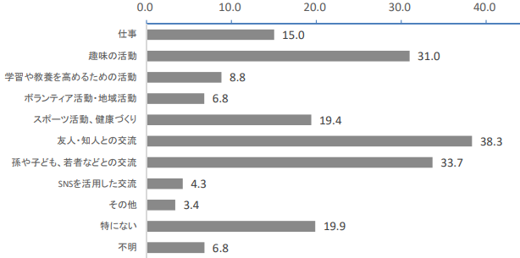

出典：令和４年度高齢者の生活実態と介護サービス等に関する意識調査

＜図表11：健康体操、趣味の集い、ボランティア活動・地域活動等の参加状況と日々の充実感＞

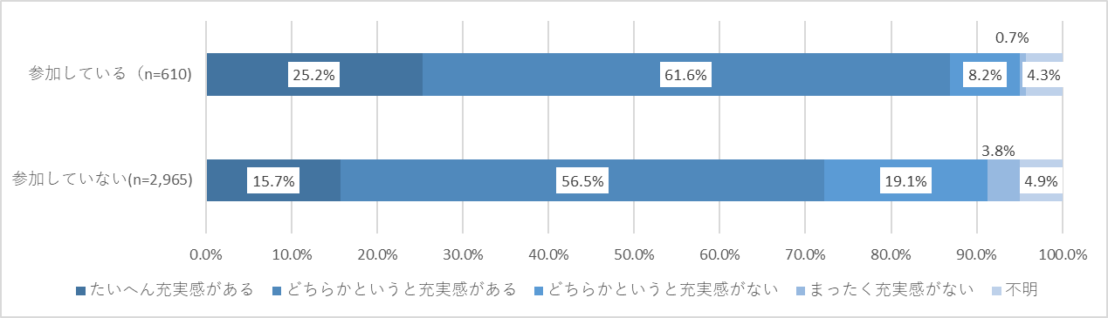

出典：令和４年度高齢者の生活実態と介護サービス等に関する意識調査

○　老人クラブは、地域を基盤とする高齢者の活動組織であり、住民のニーズに応じた様々な活動展開を行うことで、地域の福祉の向上と高齢者自身の生きがいと健康づくりを進めてきました。

また、老人クラブの友愛精神による地域での福祉活動は先駆的に取り組まれてきた互助活動であり、新しい総合事業のサービスの担い手としての役割も期待されています。一方、近年、会員数が減少しており、自治会との連携など会員確保に向けた取組みが模索されています。

　　　＜図表12：大阪府内の老人クラブ数＞

|  |  |  |  |
| --- | --- | --- | --- |
|  | 令和２年度 | 令和３年度 | 令和４年度 |
| 老人クラブ数 | ４，588 | ４，378 | ４，１７２ |
| 会員数 | 302,075人 | 281，523人 | ２６２，９４９ |

　出展：厚生労働省　福祉行政報告例

○　高齢者の社会参加、健康づくりや地域間、世代間の交流は、活力ある長寿社会の形成に欠くことのできない重要な課題であることから、ねんりんピック（全国健康福祉祭）をはじめとした多様な健康関連イベント、福祉・生きがい関連イベント等にできるだけ多くの高齢者が参加できることが重要です。

○　新型コロナウイルス感染症の影響により、対面型の活動や交流が困難となることが多くあった一方で、スマートフォンなどICTも活用した、多様な活動や交流が広がっています。

○　大阪府の高年齢者の就業率は各年代において全国より低い状況にあります。中高年齢者が長年培ってきた能力や経験を活かし、就労を希望する方が労働を通じて社会に貢献することができるよう、国や関係機関と連携しながら中高年齢者の雇用・就業対策を推進する必要があります。

　　＜図表13：高齢者の就業率（全国・大阪府）＞

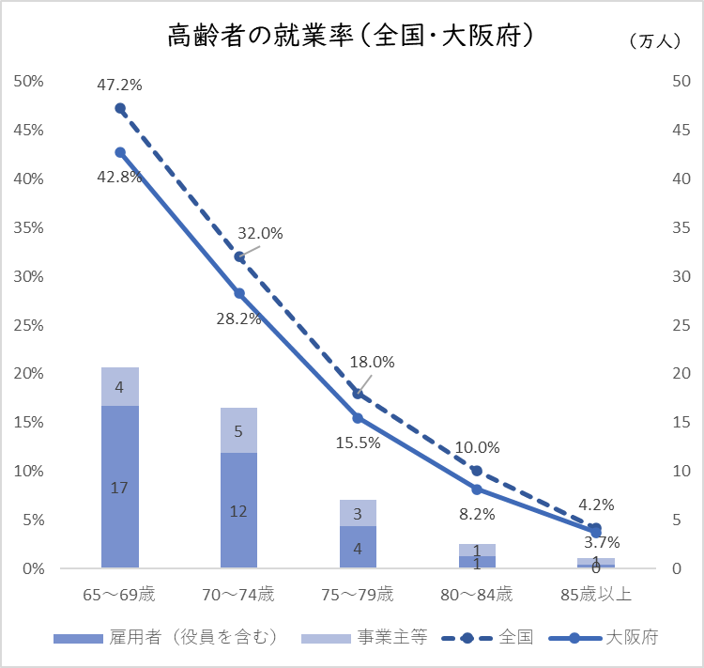

　　　　　　　　　　　　　　　　　　　　　　　　　　　　　　　　　　　　　出典：令和２年国勢調査

**施策の方向性**

**１．社会参加の促進**

○　高齢者自身が社会参加・社会的役割を持つことが介護予防にもつながることから、高齢者が、これまでの経験や知識を活かし自らの自己実現と地域社会の支え手として社会参加ができるよう生活支援体制整備における地域づくり等を支援していきます。

○　老人クラブについては、地域における支え合いの担い手としての活動が期待されることから、会員確保の取組みや見守り訪問など地域の実情に応じた活動が展開されるよう、市町村及び大阪府老人クラブ連合会を通じて支援します。

〇 就労的活動の場を提供できる民間企業・団体等と就労的活動の取組を実施したい事業者等とをマッチングし、高齢者個人の特性や希望に合った活動をコーディネートすることにより、役割がある形での高齢者の社会参加等を促進します。

○　高齢者がいきいきと健康で便利に生活できるよう、デジタル端末を活用し、行政と民間の様々なサービスを提供します。

**２．雇用・就業対策の推進**

＜中高年齢者の雇用・就業対策の推進＞

○　中高年齢者の就業に対する啓発・誘導活動を行います。

○　中高年齢者をはじめとする求職者を対象に、公共職業訓練を活用したスキルアップや、OSAKAしごとフィールドで実施するセミナー等を通じた就職支援に取り組みます。

＜シルバー人材センター事業の促進＞

○　高齢者の就業機会の拡大と就業率の向上を図るため、公益社団法人大阪府シルバー人材センター事業の促進に取り組みます。

**具体的な取組み**

|  |  |
| --- | --- |
| **具体的な取組み** | **目標** |
| １．社会参加の促進 | |
| （再掲）  ○住み慣れた地域で暮らし続けられるための生活支援、介護予防サービス等の充実【介護支援課】  　　社会参加や生きがいづくりの気運醸成、住民主体等、多様な主体による多様なサービス、支え合いの好事例創出等による市町村支援として、地域で居場所づくりや生活支援を行う地域団体を、プロボノ（仕事上で得た知識や経験、技能を社会貢献のため提供するボランティア）、府内で活躍する先進NPO法人等が支援する「大阪ええまちプロジェクト」を実施します。 | ・支援団体数  プロジェクト型支援：１５件/年  個別相談型支援：３０件/年 |
| （再掲）  ○市町村が行う生活支援・介護予防サービス基盤整備への支援【介護支援課】  ・生活支援コーディネーターの養成研修を実施します。  ・生活支援のノウハウ等の共有を図るための市町村や生活支援コーディネーター等関係者間のネットワークの強化に向けた研修会等を開催します。 | ・介護予防に資する通いの場への参加率を８％程度に高める  ・生活支援コーディネーター等研修会の開催：３回/年  ・生活支援コーディネーター情報交換会の開催：２回/年  ・生活支援コーディネーター、市町村職員、地域団体等による大交流会の開催：１回/年 |
| （再掲）  〇生活支援体制整備推進支援事業による市町村支援【介護支援課】  ・研修会の開催や個別支援の実施により府内における住民が実施する地域活動の立ち上げを支援します。  ・研修会の開催や専門家等の派遣により市町村が行う社会参加の拡充等の取組を伴走支援します。 | ・住民が行う地域活動の創出　５組/年  ・支援市町村数　　４市町村/年 |
| ○市町村老人クラブ連合会、府老人クラブ連合会への支援【介護支援課】  　　老人クラブでの活動を支援するため、国の補助制度に基づき、単位老人クラブ、市町村老人クラブ連合会、府老人クラブ連合会に助成を行います。 |  |
| ○優良老人クラブの表彰【介護支援課】  　　老人クラブ連合会において、他の規範となる優良老人クラブに対し、知事表彰を行います。 | ・表彰の実施：１回/年 |
| 〇シルバーアドバイザーの認定【介護支援課】  社会参加推進のため、シルバーアドバイザー養成講座受講後、地域活動を実践している方を申請に基づき認定します。 | ・認定の実施：１回/年 |
| （再掲）  ○ねんりんピックへの選手派遣事業【介護支援課】  　　ねんりんピック（全国健康福祉祭）への選手派遣事業を通じて、日頃の文化・スポーツ活動を奨励し、生きがいづくりを促進します。 | ・ねんりんピックへの派遣：１回/年 |
| ○スマートシニアライフ事業の推進【地域戦略推進課】  高齢者がいきいきと健康で便利に生活できるよう、高齢者の生活を支援するサービスプラットフォームを公民連携で構築し、デジタル端末を活用することにより、行政と民間の様々なサービスをワンストップで提供します。 |  |
| ２．雇用・就業対策の推進 | |
| ○高年齢者雇用の啓発【就業促進課】  　　市町村・商工会議所等との連携により、中高年齢者の雇用促進を図るためのセミナー等を実施し、高年齢者雇用の啓発を行います。 |  |
| ○潜在求職者活躍支援プロジェクト事業【就業促進課】  　　OSAKAしごとフィールドにおいて、５５歳以上の高年齢者の潜在求職者の掘り起こしからスキルアップ、マッチングまでの一貫した就業支援を行います。 | ・就業意欲を喚起するセミナーの実施：２回/年程度  ・短期間（３日程度）研修プログラムの実施：９回（３コース×３回）/年程度  ・合同企業説明会・仕事説明会の開催：12回/年程度  ・相談会の実施：3回/年程度  ・（企業向け）高年齢者雇用の理解を促進するセミナーの実施：４回/年程度 |
| ○公共職業訓練の実施【人材育成課】  　　府立高等職業技術専門校（技専校）や民間教育訓練機関で行う公共職業訓練において、高年齢者の優先枠の設定や中高年齢者を対象とした訓練を実施します。 | ・技専校の年間定員における高年齢（50歳以上）の方の優先枠60人（ただし、ひとり親家庭の親の方の優先枠を含む人数）  ・民間委託訓練における中高年齢者（40歳以上）対象の訓練の年間定員340人 |
| ○大阪府シルバー人材センター協議会への助言・支援【就業促進課】  　　公益社団法人大阪府シルバー人材センター協議会への助言・支援を通じた高齢者の就業機会の拡大と就業率の向上に取り組みます。 |  |

**第３節　医療・介護連携の推進**

**めざすべき姿**

医療や介護が必要になっても最期まで住み慣れた地域で安心して暮らし続けられる体制

の構築

**現状と課題**

○　高齢化の進展に伴い、今後も85歳以上の高齢者の増加が見込まれ、慢性疾患を複数抱えながら、長期間、地域で生活をする高齢者の増加が予測されます。このため、医療と介護の両方を必要とする状態の高齢者が、住み慣れた地域で、自分らしい暮らしを人生の最期まで続けることができるよう、地域の医療・介護の関係団体が連携して、包括的かつ継続的な在宅医療と介護を一体的に提供するために必要な支援を行うことが求められます。

＜図表14：大阪府の年齢階層別高齢者数の推移＞

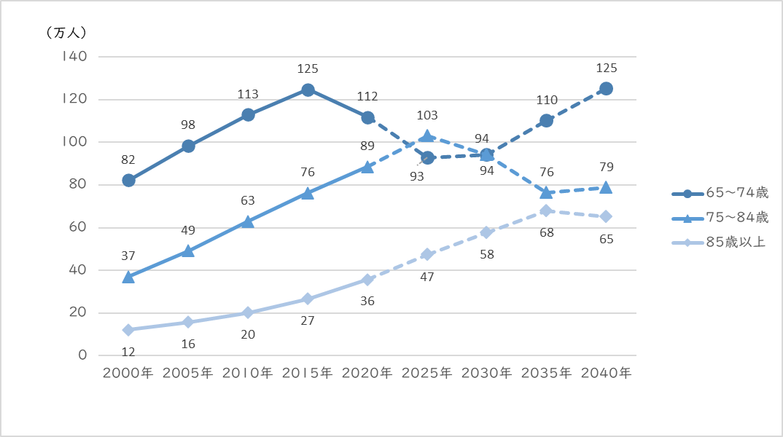

出典：総務省国勢調査（2000～2020年）、国立社会保障・人口問題研究所「日本の地域別将来推計人口（令和５年12月推計）」（2025年～）を用いて大阪府で作成

○　大阪府が実施した「令和４年度高齢者の生活実態と介護サービス等に関する意識調査」によると、「自宅で療養しながら最期まで過ごすことができると思うか」に対し、「難しいと思う」が３７．６％と、「できると思う（12.1%）」を大きく上回っています。また、自宅で最期まで過ごすことが難しいと考える理由は、「介護してくれる家族に負担がかかる」が７９．９％と最も多く、次いで「症状が急に悪くなった時に不安がある」が５０．２％となっています。このため、終末期等における在宅生活の不安を解消し、住み慣れた地域で安心して暮らし続けられる体制を構築することが必要です。

＜図表１5：自宅で療養しながら、最期まで過ごすことができると思うか＞

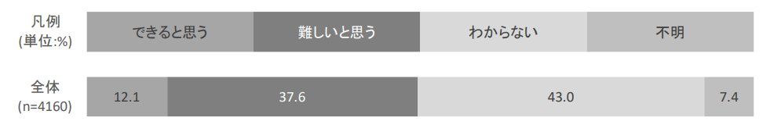

出典：令和４年度高齢者の生活実態と介護サービス等に関する意識調査

＜図表１6：自宅で最期まで過ごすことが難しいと思う理由＞

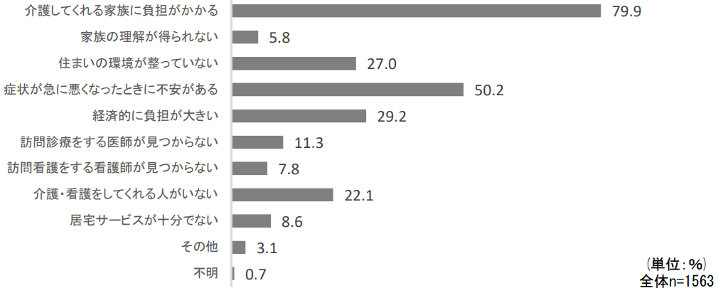

出典：令和４年度高齢者の生活実態と介護サービス等に関する意識調査

○　在宅医療と介護の連携については、従来から問われ続けてきた重要課題の一つですが、それぞれを支える保険制度が異なることなどにより、多職種間の相互の理解や情報の共有が十分にできていないことなど、必ずしも円滑に連携がなされていないという課題がありました。

○　このような背景の下、平成２６年介護保険法改正により市町村が実施する地域支援事業に「在宅医療・介護連携推進事業」が位置づけられ、平成３０年度から全ての市町村で取り組まれています。

○　一方、「在宅医療・介護連携推進事業」に関する国調査では「将来的な在宅医療・介護連携推進事業のあるべき姿がイメージできていない」ことを課題としてあげる市町村が多く、また、現状の８つの事業項目を行うこと自体が目的になっているのではないかとの指摘もありました。

このため、国は、地域の実情に応じ、取組内容の充実を図りつつPDCAサイクルに沿った取組みを更に進められるよう、令和３年度から事業構成が見直されています。

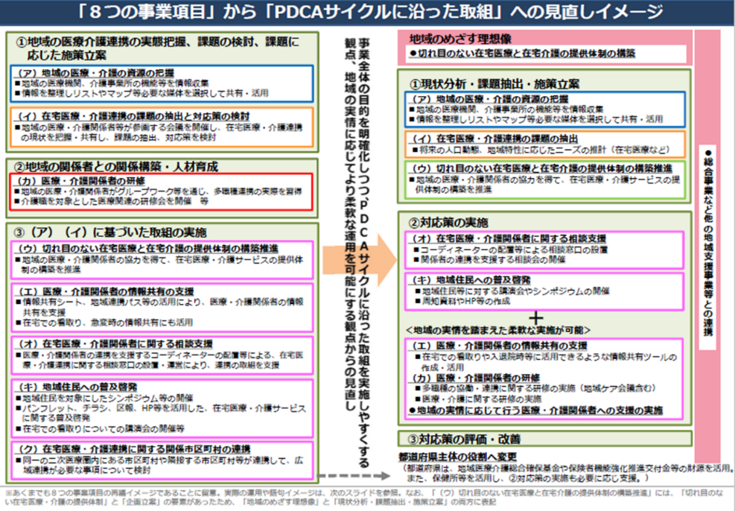

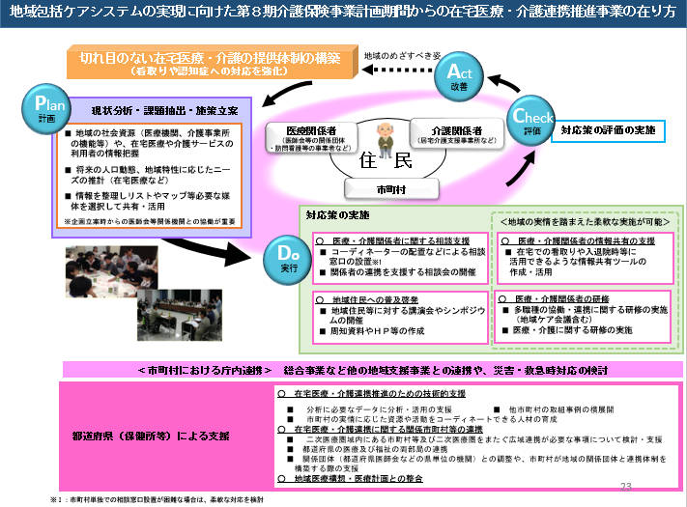

○　大阪府内の市町村においても、「指標設定等の事業評価のしにくさ」、「事業実施のためのノウハウの不足」等が課題としてあげられており、国の見直しを踏まえつつ、広域的な観点から市町村を支援していく必要があります。

○　また、高齢者が、希望する医療・ケアについて、家族や医療・ケア従事者と話し合い、共有する「人生会議（ACP）」のさらなる普及啓発が必要です。

○　退院支援から看取りまで地域で完結できる医療提供体制と関係者の連携体制の構築・整備が必要です。

○　今後の医療ニーズを踏まえた人材確保と医療従事者のスキルアップや休日・夜間の急変時対応等の機能の充実と拡大が必要です。

**施策の方向性**

**１．医療と介護の連携強化**

○　市町村の医療・介護関係者の連携を推進するため、在宅医療・介護連携の現状の把握と課題の抽出、解決策の検討を行う連携推進会議等の状況をはじめ、全世代対応型の持続可能な社会制度を構築するための健康保健法等の一部を改正する法律によって創設された医療法におけるかかりつけ医機能報告等も踏まえた協議の結果も考慮した市町村の取組みを把握し、府内市町村に共有を図る等、在宅医療・介護連携推進事業が円滑に実施されるよう市町村を支援します。

○　地域医療構想や在宅医療に関する各種データや在宅医療・介護連携の推進のための好事例を提供することにより、市町村で現状・課題分析等を踏まえた事業実施が進むよう支援します。

○　医療と介護が連携した対応が求められる４つの場面（①日常の療養支援、②入院時から退院する際の「入退院支援」、③急変時の対応、④人生の最終段階「看取り」）において、市町村単独では対応が難しい広域的な医療介護連携に関する取組みを実施します。

**２．在宅医療の充実**

〇 　連携の拠点及び積極的医療機関を中心とした在宅医療を支える地域のサービス基盤を整備します。

○　訪問診療及び往診、訪問歯科診療、訪問看護、在宅医療を支える病院・診療所の拡充、薬局の在宅医療への参画など在宅医療サービスの基盤の整備に努めます。

○　在宅医療にかかわる医師、歯科医師、薬剤師、看護師、歯科衛生士等の育成や、病院・有床診療所における退院支援調整機能の強化を図るための人材を育成します。

○　医療・ケア従事者に対して、在宅医療に関する理解促進を図ります。

〇　府民への人生会議（ACP）の普及啓発を推進します。

**具体的な取組み**

|  |  |
| --- | --- |
| **具体的な取組み** | **目標※** |
| １．医療と介護の連携強化 | |
| ○市町村在宅医療・介護連携推進事業のための技術的支援等【介護支援課、保健医療企画課】  ・市町村担当者に対する研修会の開催、他市町村の取組事例（かかりつけ機能を有する医師、歯科医師、薬剤師と福祉職が連携した個別事例の検討など）の紹介や意見交換の場の設置、地域包括ケア「見える化」システムの周知、必要なデータの提供や分析・活用支援等により、市町村の取組みを支援します。  ・人生会議（ACP）のさらなる普及啓発を推進するため、住民を対象とした市町村の取組を支援します。 | ・介護支援連携指導料を算定している病院・診療所数：３２０か所（令和８年度） |
| ○医療介護専門職における医療・介護連携の取組み促進【介護支援課】  　　府が作成した「入退院支援の手引き」等の活用を進めるために、手引きを活用して医療介護連携に取り組む実践事例等を収集して周知することなどにより、医療介護連携の普及に取り組みます。 |
| ２．在宅医療の充実 | |
| ○在宅医療サービス基盤の整備【保健医療企画課・健康づくり課・薬務課】  ・在宅医療の圏域毎に設定する連携の拠点及び積極的医療機関の取組を推進します。  ・訪問診療及び往診の拡充に向けた取組みを推進します。  ・訪問歯科診療の拡充に向けた取組みを推進します。  ・薬局の在宅医療への参画を推進します。  ・訪問看護の拡充に向けて取り組みます。  ・在宅医療を支える病院・診療所の拡充に向けて取り組みます。 | ・訪問診療を実施している病院・診療所数：2,450か所（令和８年度）  ・在宅訪問歯科サービスを実施している歯科診療所数：2,090か所（令和８年度）  ・在宅患者調剤加算の届出薬局数：2,500か所（令和８年度）  ・在宅療養支援病院又は在宅療養後方支援病院整備数が人口当たり全国平均以上である圏域数：７圏域（令和８年度）  ・往診を実施している病院・診療所数：3,750か所（令和８年度） |
| ○在宅医療に関わる人材の育成【保健医療企画課・健康づくり課・薬務課】  ・在宅医療に係る医師、歯科医師、薬剤師、看護師、歯科衛生士等の育成に取り組みます。  ・病院・有床診療所における退院支援調整機能の強化を図るための人材を育成します。 | ・在宅看取りを実施している病院・診療所数：570か所（令和８年度）  ・入退院支援加算を算定している病院・診療所数：290か所（令和８年度） |
| ○在宅医療の普及啓発【保健医療企画課】  ・患者や家族に対し在宅医療について適切な情報提供ができるよう、医療従事者等を対象に在宅医療の理解促進を図る研修の実施を支援します。  ・多職種協働により患者や家族のニーズに応じた在宅医療の提供ができるよう、関係職種に対して、それぞれの職種の役割の理解や、多職種間連携に必要な知識を習得するための研修等の取組を支援します。 |
| ○人生会議（ACP）の普及啓発【保健医療企画課、介護支援課、介護事業者課】  ・人生会議（ACP）のさらなる普及啓発を推進するため、府民の人生会議（ACP）をサポートする医療・ケア従事者の育成を支援します。  ・府民への人生会議（ACP）のさらなる普及を図るため、医療機関、老人福祉施設等の関係機関や学校等と連携し、啓発資材等を用いた普及啓発を推進します。 | ・人生会議（ACP）に関する認知度：16%（令和８年度） |

※「第８次大阪府医療計画」の中間見直しにおいて、令和８年度に目標の見直しが予定されている。

**第４節　包括的な支援体制の構築及び権利擁護の推進**

**めざすべき姿**

あらゆる人が活躍できる社会の実現

**第１項　地域共生社会の実現に向けた包括的な支援体制の構築**

**現状と課題**

〇　高齢者を含む地域住民の複雑化・複合化した支援ニーズに対応するため、平成29年に社会福祉法が改正され、市町村は包括的な支援体制の整備に努めることとされました。市町村は、包括的な支援体制を整備するため、地域住民や福祉関係者が、本人のみならずその人が属する世帯全体に着目し、福祉、介護、保健医療に限らない、様々な地域生活課題を把握するとともに、関係者などと協働し、課題を解決していくことが求められています。

○　また、高齢者の社会参加や社会的役割を持つことが、生きがいや介護予防に繋がるという観点から、様々な地域資源をコーディネートする機能の充実に加え、多様な主体による多様なサービスや支え合いの創出を図っていくことが重要です。

○　府ではこれまで、生活支援コーディネーター（地域支え合い推進員）等の養成を行うとともに、「街かどデイハウス支援事業」として介護予防や高齢者サロンの拡充、さらに平成２９年度からは、「大阪ええまちプロジェクト」として、高齢者の社会参加や生きがいづくりを支援してきました。

〇　また、制度の狭間や複数の地域生活課題を抱えるなど、既存のサービスだけでは対応困難な事案の解決に取り組むコミュニティソーシャルワーカー（ＣＳＷ）の配置促進などを進めてきました。

〇　既存の介護、障がい、子ども、生活困窮の相談支援や地域づくり等の取組みを活かしつつ、制度を横断し、狭間を埋めていく包括的な支援体制を整備するため、令和２年に社会福祉法が改正され、属性を問わない相談支援、多様な社会参加に向けた支援、地域づくりに向けた支援を一体的に実施する「重層的支援体制整備事業」が創設されました。

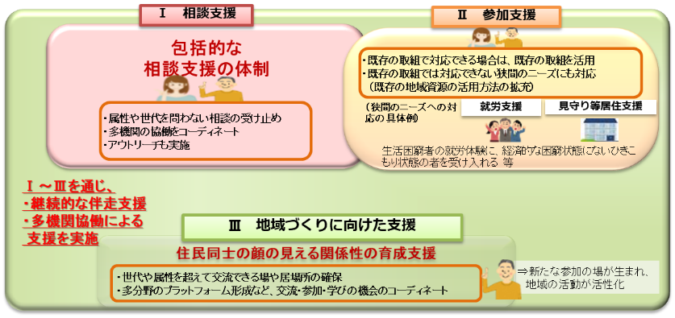

**※厚生労働省資料：社会福祉法に基づく新たな事業（「重層的支援体制整備事業」）**

○　将来の地域の支え合い体制の担い手となる子どもたちには、成長の過程で、ふれあい（体験活動）を通して社会福祉に理解と関心を持てるようにするとともに、将来の社会福祉を担う人づくりを視野に入れた福祉教育を推進する必要があります。

○　ハンセン病回復者の地域社会への復帰を進めるため、ハンセン病問題に関する理解促進等、一層の啓発が必要です。

**施策の方向性**

**１．地域共生社会の実現に向けた市町村における包括的な支援体制の整備**

* これまで、分野別、年齢別に縦割りだった支援を当事者を中心とした「包括的」な支援とし、高齢者本人だけでなく、ヤングケアラーを含む家族介護者など、その世帯が抱える地域生活課題を把握・解決する「包括的な支援体制」が市町村において整備されるよう支援します。

○　また、重層的支援体制整備事業が府内市町村において円滑に実施されるよう支援します。

**２．高齢者の孤立防止及び生活困窮高齢者への支援**

○　高齢者の孤立防止と生活困窮高齢者の支援を行うため、地域包括支援センターや市町村社会福祉協議会、生活困窮者自立相談支援機関などの関係機関や、コミュニティソーシャルワーカー（ＣＳＷ）等の連携・協力体制づくり等に取り組む市町村を支援します。

**３．福祉教育の充実**

○　小・中学校の児童生徒が、身近なところで暮らしている高齢者、障がい者等の様々な生活や生き方に気づき、福祉問題、福祉活動の意味や役割について理解することができるよう体験活動による福祉教育を推進します。

○　府立高等学校では、「福祉」に関する学科やコース等を設置する等、社会福祉を支える人材の育成を視野においた福祉教育を進めます。

**４．ハンセン病回復者及びその家族の人権への理解促進**

○　小・中学校、府立高等学校におけるハンセン病回復者及びその家族の人権への理解促進に取り組みます。

**具体的な取組み**

|  |  |
| --- | --- |
| **具体的な取組み** | **目標** |
| １．地域共生社会の実現に向けた市町村における包括的な支援体制の整備 | |
| ○包括的な支援体制整備の促進【地域福祉課】  　　市町村において包括的な支援体制が構築・拡充されるよう、市町村訪問による助言、先進事例や最新情報の提供などを通じて、市町村を支援します。 |  |
| ○地域包括支援センターと関係機関の連携強化【介護支援課】  　　地域包括支援センターにおける総合相談支援業務において、ヤングケアラーなど家族介護者支援を含む複合的な課題に対応できるよう関係機関との連携強化を働きかけます。 |  |
| ２．高齢者の孤立防止及び生活困窮高齢者への支援 | |
| ○地域福祉のネットワークの仕組みづくり【地域福祉課】  　　市町村に対し、地域福祉・高齢者福祉交付金による支援を行うとともに、小地域ネットワーク活動やCSWの連携等の取組事例を情報提供し、地域福祉のセーフティネットの拡充を図ります。 |  |
| ○大阪府高齢者にやさしい地域づくり推進協定【介護支援課】  　　認知症に対する正しい知識の普及・啓発や地域における高齢者の見守り等の推進を図るため、民間の協力事業者と「大阪府高齢者にやさしい地域づくり推進協定」を締結し、取組みを推進します。 |  |
| （再掲）  ○地域包括支援センターと関係機関の連携強化【介護支援課】  　　地域包括支援センターにおける総合相談支援業務において、ヤングケアラーなど家族介護者支援を含む複合的な課題に対応できるよう関係機関との連携強化を働きかけます。 |  |
| ○生活困窮者自立支援制度と高齢者施策との連携の推進【地域福祉課】  　　生活困窮者自立相談支援機関における自立相談支援事業において、生活困窮状態にある高齢者に対し、地域包括支援センターと連携して支援できるよう関係機関との連携強化を働きかけます。 |  |
| ３．福祉教育の充実 | |
| ○福祉・ボランティアにかかわる活動の実施【小中学校課】  　　各教科、道徳、特別活動及び総合的な学習の時間等を通じて、すべての公立小・中学校で、福祉・ボランティアにかかわる様々な活動を実施します。 |  |
| ○大阪府福祉教育指導資料集の周知【小中学校課】  　　出会いや体験を通して学んだことが、身近にいる高齢者等への理解、思いやりにつながるような取組みを進めるポイントや、学校の取組事例を掲載した、大阪府福祉教育指導資料集『ぬくもり』を、府のホームページに掲載します。 |  |
| ○福祉に関する学習の展開【高等学校課】  　　高等学校では、教科福祉の科目や、総合的な探究の時間やホームルームの時間等を活用して、福祉に関する学習を展開します。 |  |
| ４．ハンセン病回復者及びその家族の人権への理解の促進 | |
| ○人権教育教材集・資料の活用【小中学校課】  　　人権教育の推進にあたっては、「市町村教育委員会に対する指導・助言事項」に人権教育教材集・資料の活用により指導の工夫・改善に努めるように明記するとともに、取組みの交流等を通じてさらなる有効活用がなされるよう努めます。また、各学校で活用しやすいよう人権教育教材集・資料を府のホームページに掲載します。 |  |
| ○ハンセン病問題について啓発【高等学校課】  　　「小・中学校人権教育研修」「府立学校人権教育研修」「幼稚園新規採用教員研修」「小・中・高等・支援学校初任者研修」「１０年経験者研修」において、「ゆまにてなにわ」を配付し、ハンセン病問題について啓発を行います。 |  |
| ○教職員等を対象にした研修の実施【高等学校課】  　　府教育センターの教職員対象の人権教育研修でハンセン病問題をテーマに研修を行います。 | ・研修：１回/年 |
| ○ハンセン病問題をテーマとしたパネル展示【高等学校課】  　　ハンセン病問題をテーマとしたパネル展示を、府教育センターにおいて実施します。 | ・展示の実施：１回/年 |

**第２項　権利擁護の推進**

**現状と課題**

○　平成１８年に「高齢者虐待の防止、高齢者の養護者に対する支援等に関する法律」（高齢者虐待防止法）が施行され、１５年以上が経過しておりますが、養護者による高齢者虐待の相談・通報件数、虐待件数、養介護施設従事者等による高齢者虐待の相談・通報件数、虐待件数はともに、依然として高い水準で推移しております。

＜図表17：府内市町村対応状況＞

|  |  |  |  |
| --- | --- | --- | --- |
| 養護者による高齢者虐待 | 令和３年度 | 令和４年度 | 増減数 |
| 高齢者虐待と思われる相談・通報件数 | 3,470 | 3,517 | ＋47 |
| 虐待の事実が確認された件数 | 1,499 | 1,485 | －14 |
| 養介護施設従事者等による高齢者虐待 |  |  |  |
| 高齢者虐待と思われる相談・通報件数 | ２１８ | 241 | ＋２３ |
| 虐待の事実が確認された件数 | ６９ | 61 | －８ |

　　　　　　　　　　　　　　　　　　　　　　　　　　　　　　　　　　　　出典：厚生労働省調査「高齢者虐待防止法に基づく対応状況等に関する調査」

○　養護者による高齢者虐待の主な発生要因については、「虐待者の介護疲れ・介護ストレス」、「虐待者の精神状態が安定していない」等があげられ、また、養介護施設従事者等による高齢者虐待の主な発生要因については、「教育・知識・介護技術等に関する問題」、「職員のストレスや感情コントロールの問題」等となっています。

○　今後とも、市町村等における高齢者虐待の未然防止・早期対応に向けた相談体制の整備や高齢者虐待防止ネットワークの構築を図り、市町村等の虐待対応力を向上させる必要があります。また、施設等における虐待の防止や身体拘束廃止に向けた取組みの促進が必要です。

○　認知症高齢者の増加及び知的障がい者・精神障がい者の地域移行に伴い、これらの方々の身上保護や財産管理を行う成年後見制度のニーズが高まっています。

＜図表18：成年後見制度の潜在的ニーズ（大阪府）＞

|  |  |  |
| --- | --- | --- |
|  | 令和２年度 | 令和７年度 |
| 認知症高齢者（推計値） | ３９．９万人 | ４６．７万人 |

・ 権利擁護人材育成事業実施市町村：２３市町 （令和５年度、政令市含む）

○　高齢者が安心して暮らしていくためには、消費者被害の未然防止・拡大防止に向けた環境づくりの推進などが必要です。

**施策の方向性**

**１．高齢者虐待防止の取組みの推進**

○　高齢者虐待への対応を第一義的に行う市町村が迅速・適切な虐待対応ができるよう支援するとともに、体制整備の強化、促進をしていきます。また、悪質なケースや、府に直接通報があった場合には、速やかに市町村との連携・協働を図ります。

○　養介護施設従事者に対する虐待防止研修により、施設従事者の虐待防止の対応力向上と施設での虐待防止を推し進めます。

**２．地域における権利擁護支援の推進**

○　権利擁護支援を必要とする方が適切な支援を受けられるよう、「権利擁護支援の地域連携ネットワーク」の構築に向け、そのコーディネートを行う中核機関の整備や成年後見制度の担い手確保のための市町村支援を行います。

**３．犯罪被害等の未然防止**

○　高齢者を狙う悪質商法の手口や注意点等について、効果的な啓発に努めます。また、市町村における消費者安全確保地域協議会等の見守りネットワークの構築により、関係機関と連携して、地域における見守り支援者への十分な情報提供等を行うと共に、事業者なども含めて見守り活動がより幅広い構成員により行われるように関係機関に働きかけます。

○　認知症の人をはじめとする高齢者やその家族が安心して暮らすことができるよう広域的な立場から支援するとともに、市町村等への情報提供等の取組みを進めます。

**具体的な取組み**

|  |  |
| --- | --- |
| **具体的な取組み** | **目標** |
| １．高齢者虐待防止の取組みの推進 | |
| ○高齢者虐待防止市町村実務者研修事業【介護支援課】  　　市町村や地域包括支援センター職員が高齢者虐待への適切な対応ができるよう、職階、経験別の研修を実施し、対応力の向上を図ります。 | ・市町村や地域包括支援センター職員を対象とした、初任者、現任者、管理職の研修をそれぞれ年１回実施 |
| ○高齢者虐待防止体制整備支援事業（高齢者虐待防止専門職チーム派遣等）【介護支援課】  　　市町村における対応困難事例に対し、府に専門相談員を配置し、市町村からの相談に応じるとともに、専門的な判断を要する虐待事例に対し、弁護士・社会福祉士で構成する専門職チームを派遣し、法律・福祉の両面から専門的な助言を行います。  また、PDCAサイクルを活用し、府内市町村の現状や課題を把握しつつ、専門職チーム派遣事業や研修事業を実施し、市町村担当者会議等における報告、協議等を通じて、取組みの評価に努めます。 | ・専門職チーム派遣：６市町村/年  ・市町村担当者会議：1回/年 |
| ○高齢者虐待防止体制整備支援事業（養介護施設従事者等向け研修）【介護支援課】  　　養介護施設等における虐待を未然に防止する観点から、養介護施設の管理者等を対象に、研修を実施します。 | ・養介護施設等の管理者や従事者等を対象とした研修をそれぞれ年１回実施 |
| ○身体拘束ゼロ推進員養成研修の実施【介護事業者課】  　　「大阪府身体拘束ゼロ推進標準マニュアル」に基づき、研修等の人材育成並びに情報提供を行い、施設においてより良いケアの提供と介護技術の向上を図ります。 | ・養成人員:３００名/年 |
| ○身体拘束廃止に関する指導強化【介護事業者課】  　　運営指導において、高齢者虐待防止の取組みや身体拘束廃止に関する取組みを重点指導項目として指導の強化に努めます。 | ・運営指導：６０施設/年 |
| ○身体拘束ゼロを推進する啓発【介護事業者課】  　　集団指導及び運営指導等において、身体拘束（緊急やむを得ない場合に身体的拘束等を行う場合であって、適切な手続きを経ているものを除く。）の原則禁止を指導・啓発します。 | ・集団指導：２１２施設/年  ・運営指導：６０施設/年 |
| ２．地域における権利擁護支援の推進 | |
| ○協議会の開催【地域福祉課】  　　権利擁護支援の地域連携ネットワークの構築を図るため、協議会を開催し、市町村の中核機関整備等の体制整備の促進や成年後見制度の担い手確保等について意見交換を行います。 | ・協議会を開催：１回/年 |
| ○研修の実施【地域福祉課、介護支援課】  　　支援を必要とする人を、成年後見制度を含む必要な支援に適時・適切につなぐことができるよう、市町村の成年後見制度の担当者や支援機関職員等を対象とした権利擁護実務に係る研修を行います。 | ・市町村職員を対象とした成年後見制度市町村長申立てに係る研修の実施：３回/年 |
| ○市民後見人の養成等に取り組む市町村の支援【地域福祉課】  　　「地域医療介護総合確保基金」の事業メニューである「権利擁護人材育成事業（地域権利擁護総合推進事業）」により、市町村職員等からの相談を受けるスーパーバイズ事業、事例検討研修等の実施や、「権利擁護人材育成事業（市民後見人の養成等）補助金」を活用し、市民後見人の養成等に取り組む市町村の支援を行います。 | ・スーパーバイズ事業、事例検討研修等の実施：２回/年  ・市民後見人の養成等に取り組む市町村の支援 |
| ○日常生活自立支援事業の運営支援【地域福祉課】  　　判断能力が不十分な認知症高齢者等の福祉サービスの利用援助、日常的な金銭管理等を支援するため、社会福祉法人大阪府社会福祉協議会が行う日常生活自立支援事業の運営を支援します。 |  |
| ３．犯罪被害等の未然防止 | |
| ○高齢者の消費者被害の拡大防止【消費生活センター】  悪質な訪問販売によるトラブルなど、高齢者に多い消費者トラブル事例の紹介と被害にあわないための注意点等の周知を行います。 | ・「府政だより」による啓発：１回/年 |
| ○高齢者の消費者被害の未然防止【消費生活センター、府警本部生活安全総務課】  高齢者に被害の多い悪質商法の手口と対処法をわかりやすくまとめたリーフレット「撃退！悪質商法」を高齢者向け講座等を通じて配布する等周知を行います。 | ・リーフレットの配布：１，０００部/年 |
| ○見守りネットワークの啓発【消費生活センター】  　　福祉部等が実施する、福祉関係従事者への研修や各地の社会福祉協議会での、高齢者の見守りに関するハンドブック「みんなの力で助け隊」の配布を行います。また、府及び市町村の福祉関係部局に呼び掛け、見守りネットワークの構築のため、研修会等を利用して啓発を行います。 | ・福祉部と連携した福祉関係従事者の啓発  ・ハンドブックの配布：４，０００部/年 |
| ○事業者等と連携した見守りによる高齢者の消費者被害の未然防止【消費生活センター】  　　店主・従業員を対象とした高齢消費者の見守りに関するリーフレットを府内のコンビニエンスストア、スーパーマーケット、生命保険会社の従業員等へ配布します。また、消費者志向事業者団体（ACAP)等にも紹介し、協力を要請します。 | ・リーフレットの配布：10,000部/年 |
| ○被害にあわないため講座の実施【消費生活センター】  　　老人クラブや自治会などの集まりに消費のサポーターが「情報提供ボランティア」として出向き、高齢者を狙う悪質商法の手口とその対策、被害にあわないための注意点などの情報提供を行う講座を実施します。 | ・高齢者向け「消費者問題ミニ講座」の開催：１５０回/年 |
| ○事業者に処分・指導【消費生活センター】  　　事業者に対する関係法令の説明会を実施するとともに、関係機関と連携し、悪質な取引行為等を行っている事業者に処分・指導を行います。 | ・事業者に対する関係法令の説明会を実施：２回/年 |
| ○認知症等高齢者の行方不明時広域発見連携体制の運用【介護支援課・府警本部生活安全総務課】  　　府内市町村や他の都道府県へ広域発見協力を要請する際の情報共有及び連携方法に関しての必要な事項を定めた「大阪府認知症等高齢者の行方不明時広域発見連携要領」や「行方不明者の早期発見及び身元不明迷い人の早期身元確認に関する大阪府と大阪府警本部との相互連携の推進に係る協定」に基づき、府内市町村と連携して、認知症等による高齢者の行方不明時の早期発見・保護を図っていきます。 |  |
| ○認知症高齢者等支援対象者情報提供制度の実施【府警本部生活安全総務課】  　　警察署において、保護又は行方不明事案等として取り扱った認知症高齢者等について、本人又はその家族が市町村による支援を希望する場合、本人が居住する市町村に対して、支援対象者に係る情報の提供を行います。 |  |
| ○市区町村と連携した認知症高齢者等の適切な救護【府警本部生活安全総務課】  　　警察署において、認知症高齢者等を保護した場合、同人が自救能力を欠き、かつ、家族等の引取者がない場合は、行旅病人及行旅死亡人取扱法等に基づき市区町村に救護依頼を行っています。  引き続き市区町村と連携を図り、認知症高齢者等の適切な救護に努めます。 |  |

**第５節　多様な住まい、サービス基盤の整備**

**めざすべき姿**

多様なニーズに応じた住まいの実現

**現状と課題**

○　大阪府が実施した調査結果によると、人生の最期に希望する暮らし方（終の棲家）は、自宅、特別養護老人ホーム、有料老人ホーム・サービス付き高齢者向け住宅等と多様化しています。

住まいは「地域包括ケアシステム」の基礎となるものであることから、高齢者が可能な限り住み慣れた地域において安心して暮らせるよう、それぞれの生活のニーズにあった住まいが提供され、かつ、その中で生活支援サービスを利用しながら個人の尊厳が確保された生活が実現される必要があります。

＜図表１9：自宅の最期に希望する暮らし方＞

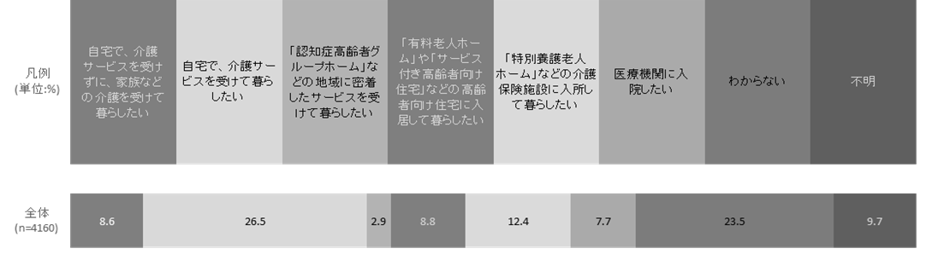　　　　　　　　　出典：令和４年度高齢者の生活実態と介護サービス等に関する意識調査

○　高齢者のいる世帯が居住する住宅を所有関係別で見ると、平成３０年では持家に居住する世帯が６３．６％となっており、全世帯の５４．７％に比べ割合が高くなっています。

世帯別に見ると、高齢単身世帯は、他の高齢者のいる世帯よりも民営借家に居住する人が多くなっています。

＜図表20：高齢者世帯の居住する住宅＞

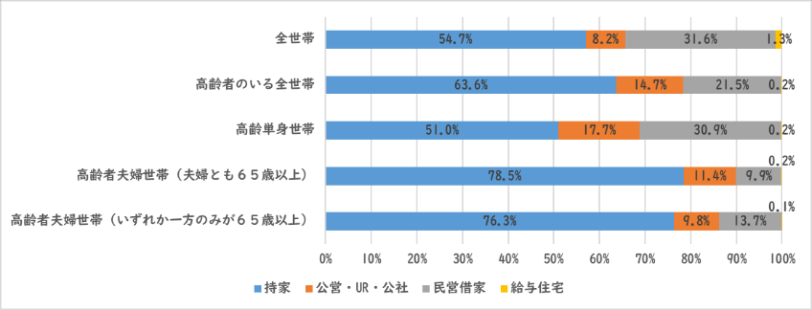

（資料）総務省「住宅・土地統計調査」（平成25年）

※四捨五入等により、合計しても１００%にはなりません。　　　　　　　　　　　　　　　　　　　　　出典：総務省「平成３０年住宅・土地統計調査」

○　住宅のバリアフリー対応の状況について見ると、平成30年では高齢者が居住する住宅において、「手すりがある、段差のない屋内、廊下などが車いすで通行可能な幅、またぎやすい高さの浴槽、道路から玄関まで車いすで通行可能」の５項目の内、いずれか１項目が設けられている住宅の割合は６０．９％、「手すりがある、段差のない屋内、廊下などが車いすで通行可能な幅」の３項目を備えている住宅の割合が８．９％となっています。

＜図表21：大阪府における高齢者の居住する住宅のバリアフリー化の現状＞

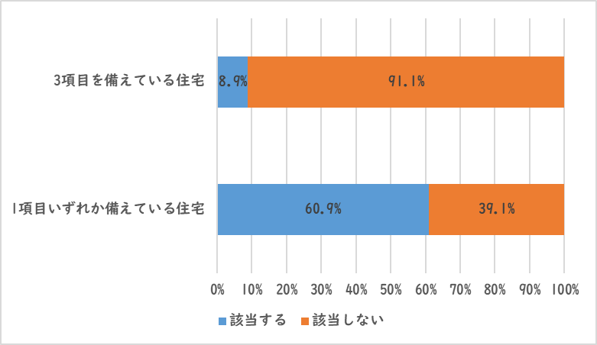

高齢者のための設備

○ 手すりがある

○ 段差のない屋内

○ 廊下などが車いすで通行可能な幅

○ またぎやすい高さの浴槽

○ 道路から玄関まで車椅子で通行可能

出典：総務省「平成30年住宅・土地統計調査」

○　宅地建物取引業者に対して令和３年度に行った調査では、過去５年程度の期間において、賃貸住宅の媒介に際して家主から高齢者に対する入居拒否の申し出を受けたことがある宅地建物取引業者の割合は、３２．２％で、拒否の理由は「病気や事故などの不安がある」「火の不始末や水もれなど不安がある」「保証人がいない」などが多くなっています。

高齢者が安心して住居を確保できるよう取り組む必要があります。

＜図表23：高齢者の入居を拒否する家主の理由＞

＜図表22：大阪府の宅地建者取引業者が家主

から高齢者の入居拒否の申し出を受けた経験＞

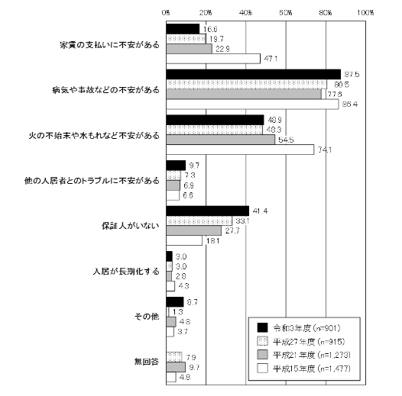



出典：「宅地建物取引業者に関する人権問題実態調査報告書」（令和４年３月）

（不動産に関する人権問題連絡会、大阪府）

* 府内では、様々な高齢者向け住まい及び施設が整備されています。

＜図表24：府内の高齢者向け住まい及び施設の状況＞

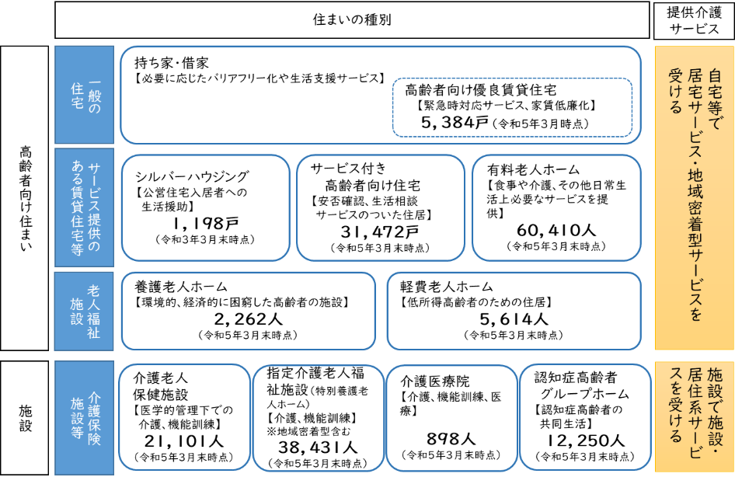

　　※大阪府調べ

○　有料老人ホームの定員数及びサービス付き高齢者向け住宅の登録戸数は年々増加しており、いずれも平成26年からの約10年間で約２倍となっています。これらの住まいは、高齢者の多様な住まいのニーズの受け皿となっていることから、入居者が安心して暮らすことができるよう、質の確保を図ることが重要です。

　　　　　＜図表25：有料老人ホームの定員数及びサービス付き高齢者向け住宅の登録戸数推移＞

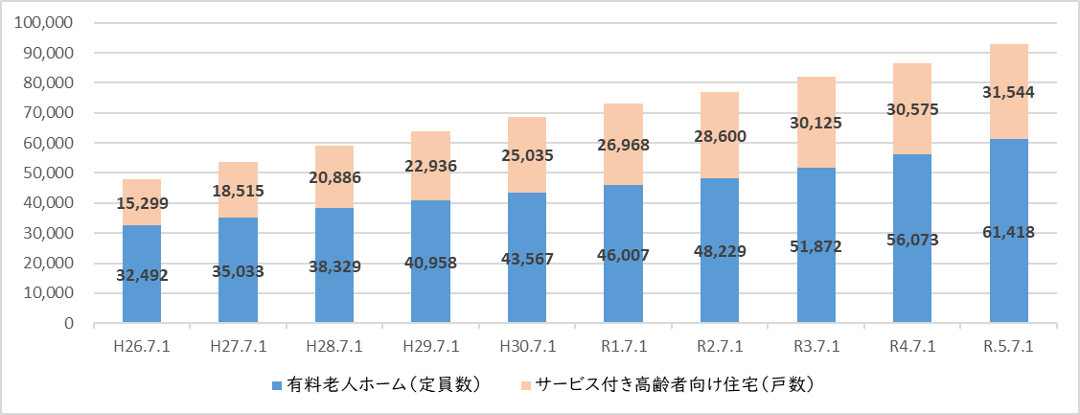

※大阪府調べ（令和５年７月）

○　今後の高齢化等の状況は地域により異なることから、各市町村において、中長期的な介護ニーズの見通し等を踏まえ、在宅での生活を支えるための定期巡回・随時対応サービス、看護小規模多機能型居宅介護、小規模多機能型居宅介護等の地域密着型サービスを含め、サービス基盤を計画的に整備することが重要です。

**施策の方向性**

**１．高齢者の居住安定確保と福祉のまちづくりの推進**

○　大阪府では、今後の住宅まちづくり政策がめざす目標、政策の枠組みや施策の展開の方向性を示す「住まうビジョン・大阪（大阪府住生活基本計画）」を策定しています。

また、高齢者や障がい者、低額所得者等の住宅確保要配慮者の居住の安定に関する総合的かつ効果的な施策を推進するため、「住まうビジョン・大阪」に基づく個別計画として、住宅セーフティネット法に基づく「大阪府賃貸住宅供給促進計画」及び高齢者住まい法に基づく「大阪府高齢者・障がい者住宅計画」を統合した「大阪府居住安定確保計画」を策定しています。

○　福祉施策等とも連携し居住支援の仕組みを機能させつつ、民間賃貸住宅や公的賃貸住宅といった住宅ストック全体を活用して居住の安定確保を図るため、これまでの取組の方向性を継続・発展させていきます。

○　すべての人が自らの意思で自由に移動でき、社会に参加できるよう、公共交通機関や建築物のバリアフリー化などユニバーサルデザインのまちづくりを推進します。

○　IoT、AI、ビッグデータ等の先端技術を活用し、市町村が抱える地域・社会課題の解決に取り組み、高齢者を含む住民の生活の質（QOL）の向上や都市機能の強化を図り、“大阪モデル”のスマートシティの実現をめざします。

**２．高齢者のニーズに応じたサービス基盤の確保**

○　施設の整備にあたっては、市町村が高齢者のニーズ、給付と負担のバランス等を踏まえて見込んだサービス必要量に基づき、地域バランスにも配慮しながら計画的に推進します。

○　特別養護老人ホーム、介護老人保健施設の新規建設や老朽施設の建替え、改修においては、入居者ができる限り在宅に近い居住環境のもとで安心して生活できるように、個室・ユニット型施設の整備を推進します。

○　養護老人ホーム・軽費老人ホームについては、入所期間の長期化に伴い、介護を必要とする入所者が増加するとともに、今後、増加が見込まれる生活困窮者や社会的に孤立する高齢者など多様な生活課題を抱える高齢者の受け皿としての役割も求められています。現在の供給実績や地域ニーズ、周辺地域にあるサービス付き高齢者向け住宅などの整備及び利用状況を勘案し、市町村が見込んだ整備目標を踏まえた整備や建替えを推進します。

○　施設が地域に開かれたものとして運営されるよう、地域との交流促進を支援するとともに、介護サービスの質の向上等を図るために市町村が派遣する介護サービス相談員等の受け入れなど、利用者の処遇改善について支援します。

○　市町村と連携し、有料老人ホーム及びサービス付き高齢者向け住宅の質の確保に取り組みます。

**具体的な取組み**

|  |  |
| --- | --- |
| **具体的な取組み** | **目標** |
| １．高齢者の居住安定確保と福祉のまちづくりの推進 | |
| 〇セーフティネット住宅の登録促進【居住企画課】  　　不動産協力店等に対し、住宅確保要配慮者の入居を拒まない、セーフティネット住宅の登録の働きかけを行います。 |  |
| 〇居住支援法人の指定【居住企画課】  　　高齢者等の住宅確保要配慮者に対して住まい探しの相談等を行っている法人を居住支援法人として指定します。 |  |
| 〇居住支援協議会の設立促進【居住企画課】  　　地域の実情に応じた多様な居住支援体制を構築するため、市区町村単位での居住支援協議会の設立に向けた事業に対し補助を行うなど、居住支援協議会設立を促進します。 | 居住支援協議会を設立した市区町村の人口カバー率：50％（令和12年度末） |
| ○居住支援活動の推進【居住企画課】  　　「Osakaあんしん住まい推進協議会」のホームページ及び「あんぜん・あんしん賃貸検索システム」において、住宅の情報に加え、居住支援法人や、各市町村が提供する住宅確保要配慮者向けの情報を提供します。また、高齢者等が身近な市町村で住まい確保の相談ができるよう、市町村の住宅部局、福祉部局並びに相談協力店との連携による「住まい探し相談会」を実施し、市町村における居住支援体制の構築を支援します。さらに、大阪府の住宅相談室を「Osakaあんしん住まい推進協議会」の相談窓口として位置づけ、住まい探し相談や、必要に応じて相談協力店の紹介等を実施します。 |  |
| ○高齢者や障がい者などに対する入居差別、不当な追い出し行為等の解消【居住企画課、建築振興課】  　　高齢者等の住宅確保要配慮者の入居を拒まない住宅の登録等を含む住宅セーフティネット制度について、大阪府、市町村、家主や宅地建物取引業者等で構成する会議などあらゆる機会をとらえ、周知・啓発を行います。  また、宅地建物取引業者に対し、賃貸住宅の入居申込者が高齢者、障がい者、母子（父子）家庭又は外国人であるという理由だけで入居申込みを拒否しないよう、宅地建物取引業法に基づく指導監督基準の適正な運用に努めます。 | ・賃貸住宅における入居差別の状況（高齢者）：解消（令和７年度） |
| ○サービス付き高齢者向け住宅の適切な運営、管理の確保等【介護事業者課、居住企画課】  　　登録基準について的確に審査を行うとともに、相談窓口や緊急時の連絡体制についての明確化等を事業者に指導し、登録後は事業者からの報告聴取や立入検査等により適切な指導監督を図ります。  　　また、介護ニーズ等に適切に対応できるよう、サービス付き高齢者向け住宅における高齢者生活支援施設等の併設を促進するとともに、適正なサービスが提供されるよう事業者に対して指導の徹底を図ります。 |  |
| ○住まいのバリアフリー化の促進【居住企画課、住宅経営室、建築環境課】  　　公的賃貸住宅のバリアフリー化を進めるとともに、民間住宅においても介護保険制度等を活用したバリアフリー化を促進します。 | ・高齢者の居住する住宅のバリアフリー化率：７５%（令和12年度）  ※高齢者（６５歳以上の者）の居住する住宅において、手すり等高齢者のための設備のいずれかが設けられている住宅の割合 |
| ○交通安全施設等整備事業の推進【道路環境課】  　　高齢者、障がい者等の移動等の円滑化の促進に関する法律（バリアフリー法）の基本方針に基づき、主要な特定道路及び生活関連経路を構成する特定道路等について移動等円滑化を実施します。 | ・「バリアフリー法」基本方針に基づき、重点整備地区内の主要な生活関連経路等を構成する道路について、移動等円滑化を実施 |
| ○バリアフリー化対応型信号機の整備【府警本部交通規制課】  　　主要な生活関連経路において整備すべき信号機等については、道路管理者との連携を図るとともに、地元住民等の合意を得ながら、バリアフリー法の基本方針に基づき、高齢者等感応信号機等の整備を促進します。 | ・「バリアフリー法」基本方針に基づき、重点整備地区内の主要な生活関連経路を構成する道路に設置されている信号機について、音響信号機、高齢者等感応信号機等の設置等の移動等円滑化を実施（令和７年度まで） |
| ○公的賃貸住宅の活用【居住企画課、住宅経営室】  　　公的賃貸住宅を地域の資産として捉え、地元市町の意見を聞きながら、周辺地域に生活支援や介護・医療・福祉サービスを提供する施設等の導入を図るなど、まちづくりへ積極的に活用します。 |  |
| ○自治会等の住民組織が主体となった活動を促進【居住企画課、住宅経営室】  　　まちづくりの主体である地元市町村と連携して、公的資産や空家などを活用した活動拠点の確保、NPO等の民間団体とのマッチングなどを行います。 |  |
| ○施設のバリアフリー情報の発信【建築環境課】  　　高齢者、障がい者をはじめすべての人が安心してまちに出かけ、容易に施設を利用することができるよう、 WEBサイトを活用し、効果的に施設のバリアフリー情報を発信します。 |  |
| ○介護・医療、生活支援施設などの導入促進【居住企画課、住宅経営室】  　　公的賃貸住宅の空室や建替え等により生み出す用地等において、地元市町の意見を聞きながら、介護・医療、生活支援施設や子育て支援施設などの導入を促進します。 |  |
| ○駅舎のバリアフリー化【建築環境課、鉄道推進課】  　　市町村が作成するバリアフリー基本構想に基づき、鉄道駅舎へのエレベーター設置などバリアフリー化を促進します。また、転落防止設備として効果の高い可動式ホーム柵については、鉄道事業者が円滑に事業を進められるよう、情報提供・助言を行うとともに、設置を働きかけます。 |  |
| ○建築物のバリアフリー化【建築環境課】  　　福祉のまちづくり条例に基づき、多数が利用する建築物を新築等する場合にバリアフリー基準への適合を義務付けるとともに、維持管理における配慮事項の周知など、建築物のバリアフリー化を促進します。 |  |
| ○「高齢者にやさしいまちづくりプロジェクト」の推進【地域戦略推進課】  　　大阪スマートシティパートナーズフォーラム（※）のプロジェクトにおいて、「高齢者にやさしいまちづくりプロジェクト」を推進します。  （※）市町村の地域・社会課題を解決し公民共同エコシステムを実現するため、会員企業等のソリューションを組み合わせ、持続可能なサービス・ビジネスモデルを策定し、市町村への提案、実証・実装を行うプロジェクトを進めます。 |  |
| （再掲）  ○スマートシニアライフ事業の推進【地域戦略推進課】  高齢者がいきいきと健康で便利に生活できるよう、高齢者の生活を支援するサービスプラットフォームを公民連携で構築し、デジタル端末を活用することにより、行政と民間の様々なサービスをワンストップで提供します。 |  |
| ２．高齢者のニーズに応じたサービス基盤の確保 | |
| ○介護保険施設の計画的な整備【介護事業者課】  　　各市町村が介護保険施設等の整備に関する目標及び計画期間を定めた整備計画を踏まえ、申込者の実態を把握しつつ介護施設、介護拠点の計画的な整備を進めていきます。 |  |
| ○ユニット化の推進【介護事業者課】  　　創設・改築の場合に、ユニット化を補助の条件とするなど、引き続きユニット化を推進します。 | ・国の参酌標準に基づき、令和１２年度における介護保険施設の個室・ユニット型の割合を５０％以上、特に特別養護老人ホームについては７０％以上に高めるよう努める。 |
| ○計画的な建替え推進【介護事業者課】】  　　既設の老朽化した施設について、入居者の生活に及ぼす影響を考慮し、計画的に必要な建替えを推進します。特に昭和５６年以前の旧耐震基準に基づき建設されたものについては、優先して建替えを推進します。 |  |
| ○地域への社会貢献促進【介護事業者課】  　　高齢者施設の運営指導等の際に地域との交流促進など社会貢献に向けた取組みを行うよう指導を行います。 | ・運営指導：６０施設/年 |
| ○未届けの有料老人ホームの届け出促進【介護事業者課】  　　市町村から提供される情報等に基づき、未届けの有料老人ホームの届出促進及び指導監督の徹底を図ります。 | ・未届有料老人ホームの発覚に応じて届出を促進する。 |

**第６節　福祉・介護サービスを担う人材の確保・資質の向上及び介護現場の生産性の向上**

**めざすべき姿**

高齢者を支える医療・介護人材の確保

**現状と課題**

○　地域共生社会の実現にあたっては、その基盤となる介護・福祉に携わる人材を量・質ともに安定的に確保していく必要があります。

○　大阪府における介護・福祉分野の有効求人倍率は、令和５年１０月時点で、介護分野の職業である「介護サービスの職業」が４．４８倍、障がい・児童福祉、保育士の分野を含む「社会福祉の専門的職業」が3.09倍と、全職業の１．１９倍を大きく上回っており、需要と供給の格差による、質・量両面での確保に困難性が生じています。

＜図表26：有効求人倍率の推移（大阪）＞

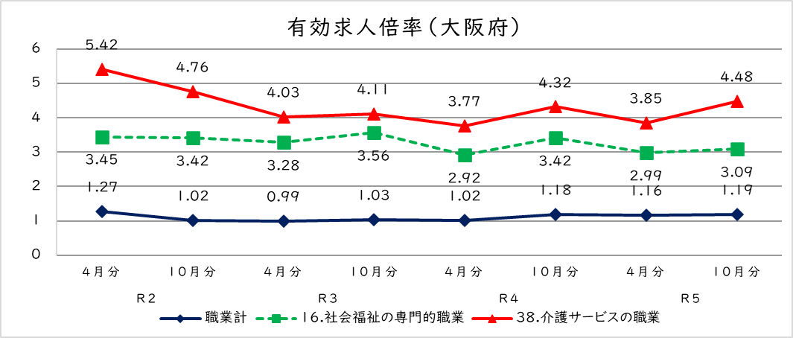

　　　　　　　　　　　　　　　　　　　　　　　　　　　　　　　　　　　　　　　　　　　　　　　　　出展：大阪労働局「求人・求職バランスシート」

　　＜図表27：有効求人倍率（介護関連）＞

|  |  |  |  |
| --- | --- | --- | --- |
|  | 常用計 | 常用 | 常用パート |
| 職業計 | 1.19 | １．２０ | １．１７ |
| 介護サービスの職業 | 4.48 | 3.42 | 6.07 |

出展：大阪労働局　「求人・求職バランスシート（2023年10月度）」

○　厚生労働省「介護サービス施設・事業所調査」での国の推計によると、介護職員数は令和３年度時点で全国では約215万人、うち大阪府では約19万人となっています。

　　＜図表２8：介護職員数の推移＞

　　　　　　　　　　　　　　　　　　　　　　　　　　　　　　　　　　　　　　　　　　　　　　　　　　　　　　　　　　　　　（単位：千人）

|  |  |  |  |  |  |
| --- | --- | --- | --- | --- | --- |
|  | H29年度 | H30年度 | R元年度 | R２年度 | R3年度 |
| 全国 | 1,951 | 2,030 | 2,106 | 2,119 | 2,149 |
| 大阪府 | 155 | 168 | 180 | 181 | 189 |

出典：厚生労働省「介護サービス施設・事業所調査」

※本図表の数値は、常勤及び非常勤の実人数で算出。

※平成30年度より調査方法が変更され、平成29年度までの数値と単純比較はできない。

○　介護人材確保にあたっては、少子高齢化に伴う限られた労働力の中から、引き続き、府民の介護ニーズに的確に対応できる質の高い人材を安定的に確保していくことが求められます。

○　大阪府の介護職員は、採用率、離職率とも全国平均より高くなっています。しかし、採用率と離職率を比較すると各年とも採用率の方が高く、介護職員は増加傾向にあります。ただし、離職者を勤続年数別にみると、勤続年数１年未満の退職者が、令和４年度時点で、全国の離職率34.7％に対し大阪府は39.4％と高く、介護人材を継続して確保するためには、離職防止・定着促進に取り組む必要があります。

＜図表２9：介護従事者の採用率・離職率＞

**離職率(%)**

**採用率(%)**

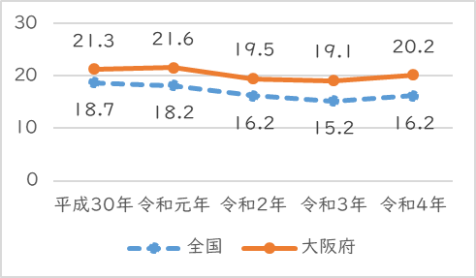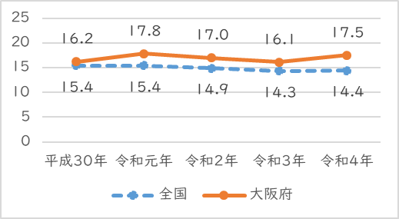

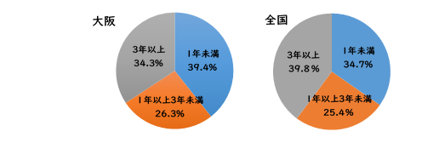

出典：公益財団法人介護労働安定センター「令和４年度介護労働実態調査」

○　事業の運営に当たって、ハラスメント対策を含めた事業者における働きやすい環境づくりが重要です。

○　介護分野の文書負担軽減を図る観点から、指定申請や報酬請求等において、国が定める標準様式や「電子申請・届出システム」を使用する必要があります。

○　少子高齢化が進展し、介護分野の人的制約が強まる中、職場環境の改善等の取組を通じ、職員の負担軽減を図るとともに、ケアの充実等の介護サービスの質の向上へ繋げていくなどの生産性の向上の推進に取り組んでいくことが重要です。

○　８５歳以上人口の急増に伴い、医療ニーズと介護ニーズの両方を必要とする方の増加が見込まれることから、介護・福祉人材の確保に加え、在宅医療に携わる人材の確保等にも取り組むことが必要です。

**施策の方向性**

**１．介護人材の確保と資質の向上**

＜目標＞

介護人材の需給推計について今後掲載予定

（国のワークシートをもとに推計）

○　令和５年３月に見直した「大阪府介護・福祉人材確保戦略2023」を踏まえ、この間、各種事業を推進しています。

○　介護の仕事の魅力を広く発信するとともに、外国人・元気高齢者・子育て世代などの多様な人材や他業種等からの参入促進、潜在介護福祉士の再就業に向けた取組みなど、多角的な視野で実施します。

○　地域性を踏まえ、地域全体として資質向上やキャリアパスにつながる取組みを進めるほか、介護福祉士をはじめとした介護職員の資質向上に向けた取組みを実施します。

また、市町村が実施している取組みに対し、「地域医療介護総合確保基金」を活用し、支援していきます。

○　介護サービス事業者のハラスメント対策について、集団指導での周知等を実施するとともに、運営指導で確認をします。

○　指定申請や報酬請求等において、国が定める標準様式や「電子申請・届出システム」を使用し、介護分野の文書負担軽減を図ります。

○　個々の介護サービス事業者の課題に即した介護ロボット・ICT機器の導入を促進し、介護従事者の負担軽減による、雇用環境の改善、離職防止及び定着促進を図ります。

また、こうしたテクノロジー導入等での介護現場における業務の改善や効率化を進めることにより、職員の業務負担軽減を図るとともに介護サービスの質の向上にもつなげていく介護現場の生産性向上は重要であり、その取組みを進める事業者を支援することで、働きやすい職場環境の実現を推進します。

**２．在宅医療の充実（再掲）**

〇　連携の拠点及び積極的医療機関を中心とした在宅医療を支える地域のサービス基盤を整備します。

○　訪問診療及び往診、訪問歯科診療、訪問看護、在宅医療を支える病院・診療所の拡充、薬局の在宅医療への参画など在宅医療サービスの基盤の整備に努めます。

○　在宅医療にかかわる医師、歯科医師、薬剤師、看護師、歯科衛生士等の育成や、病院・有床診療所における退院支援調整機能の強化を図るための人材を育成します。

○　医療・ケア従事者に対して、在宅医療に関する理解促進を図ります。

〇　府民への人生会議（ACP）の普及啓発を推進します。

**具体的な取組み**

|  |  |
| --- | --- |
| **具体的な取組み** | **目標** |
| １．介護人材の確保と資質の向上 | |
| ○参入促進・魅力発信への取組み【福祉人材・法人指導課】  【職業として介護の魅力をＰＲ】  　　福祉・介護分野に関心のある方などを対象とした職場体験や、教育機関との連携を図るなど、福祉・介護の魅力を発信します。  　　また、１１月の「介護の日」や「福祉人材確保重点実施期間」などに、介護への理解と介護の仕事の魅力発信する取組みを実施します。  【介護助手導入の取組み】  　　介護施設において、身体介護等の専門的な知識や技術が必要な業務以外の「周辺業務」を担う介護助手の導入を支援します。  【有資格者を対象とした取組み】  　　資格を有しながら福祉・介護分野に就業していない介護福祉士等が、円滑に再就業できるよう、研修等の支援を行います。  【外国人介護人材の円滑な受入れ】  　　「大阪府外国人介護人材等適正受入推進連絡会議」を開催、「外国人介護人材の円滑な受入れに関する研修」や「介護施設等で働く外国人介護人材に向けた集合研修」等を実施します。また、外国人介護人材を受け入れる施設等の不安・疑問の解消と円滑な受入れを促進するため、受入れ制度や事例紹介等の説明会開催とマッチングの支援を行います。  年々増加する外国の介護人材が、資格を取得するための支援として、介護福祉士修学資金貸付事業の更なる財源確保を行います。 | ・職場体験参加者数：３００人／年（延べ）  ・就職者：100人／年  ・研修参加者：１００人／年  ・研修参加者：100人／年  ・参加者：50人／年 |
| ○介護職員の離職防止・定着促進・資質向上の取組み【福祉人材・法人指導課、介護事業者課】  ・新任職員のモチベーション向上やチームリーダーを担う職員の専門性や組織力を高める研修を階層別により実施し、介護職員の離職防止や定着促進を図ります。  　　また、介護職員に対し、初任者研修等を受講させる介護施設の研修経費を支援します。  ・介護サービス事業者のハラスメント対策について、集団指導及び運営指導で周知・確認をします。  ・指定申請や報酬請求等において、国が定める標準様式や「電子申請・届出システム」を使用し、介護分野の文書負担軽減を図ります。 | ・研修参加者：１０，０００人（延べ）／年  ・対象者数：100人／年 |
| ○介護情報・研修センターの運営委託【福祉人材・法人指導課】  　　介護技術の向上を図り、良質な介護サービスを提供することができる質の高い人材を安定的に確保・育成するため、介護・福祉等の専門職員や市町村職員を対象に福祉用具を活用した研修や介護技術に関する専門相談等を実施します。 | ・研修参加者：２，０００人（延べ）／年 |
| ○地域介護人材確保連絡会の設置・市町村が実施する人材確保事業の支援【福祉人材・法人指導課】  　　介護人材確保や定着促進を推進することを目的とした会議体を、府域６ブロックに設置し、介護人材確保に関する情報提供・意見交換等を実施します。  　　また、市町村が行う介護人材の資質の向上、職場への定着等を図る事業を支援します。 |  |
| ○介護ロボット導入支援【介護事業者課】  　　地域医療介護総合確保基金を活用し、介護ロボット導入経費の一部を補助するとともに、介護現場のそれぞれの課題に沿った導入が図られるよう、導入を検討している事業者を対象とした研修等を実施します。 | ・補助件数：207件（本計画期間中） |
| ○ICT導入支援【介護事業者課】  　　地域医療介護総合確保基金を活用し、ICT導入経費の一部を補助するとともに、介護現場のそれぞれの課題に沿った導入が図られるよう、導入を検討している事業者を対象とした研修等を実施します。 | ・補助件数：1,350件（本計画期間中） |
| ○介護職員の働きやすい職場環境づくり内閣総理大臣及び厚生労働大臣表彰への施設等の推薦【介護事業者課】  　国が表彰するにあたり、大阪府から、介護職員の待遇改善、人材育成及び介護現場の生産性向上への取組が優れた介護施設、事業所を推薦します。 | ・府からの推薦数：1～2事業所/年 |
| 〇介護生産性向上総合相談センターの設置【介護事業者課】  生産性向上や、人材確保に関するワンストップ窓口である介護生産性向上総合相談センターを設置し、事業所における生産性向上に係る取組を支援します。 |  |
| 〇介護現場革新会議の実施【介護事業者課】  福祉関係者をはじめとした多様な関係者・ 有識者等からなる「介護現場革新会議」を開催し、介護現場生産性向上や人材確保を推進する観点から、地域における介護現場の課題に即した対応方針や、計画、介護生産性向上総合相談センターの運営方針等について協議します。 |  |
| ２．在宅医療の充実（再掲）※ | |
| ○在宅医療サービス基盤の整備【保健医療企画課・健康づくり課・薬務課】  ・訪問診療の拡充に向けた取組みを推進します。  ・訪問歯科診療の拡充に向けた取組みを推進します。  ・薬局の在宅医療への参画を推進します。  ・訪問看護の拡充に向けて取り組みます。  ・在宅医療を支える病院・診療所の拡充に向けて取り組みます。 | ・訪問診療を実施している病院・診療所数：2,450か所（令和８年度）  ・在宅訪問歯科サービスを実施している歯科診療所数：2,090か所（令和８年度）  ・在宅患者調剤加算の届出薬局数  ：2,500か所（令和８年度）  ・在宅療養支援病院又は在宅療養後方支援病院整備数が人口当たり全国平均以上である圏域数：７圏域（令和８年度）  ・往診を実施している病院・診療所数：3,750か所（令和８年度） |
| ○在宅医療に関わる人材の育成【保健医療企画課・健康づくり課・薬務課】  ・在宅医療に係る医師、歯科医師、薬剤師、看護師、歯科衛生士等の育成に取り組みます。  ・病院・有床診療所における退院支援調整機能の強化を図るための人材を育成します。 | ・在宅看取りを実施している病院・診療所数：570か所（令和８年度）  ・退院支援加算を算定している病院・診療所数：290か所（令和８年度） |
| ○在宅医療の普及啓発【保健医療企画課】  ・患者や家族に対し在宅医療について適切な情報提供ができるよう、医療従事者等を対象に在宅医療の理解促進を図る研修の実施を支援します。  ・多職種協働により患者や家族のニーズに応じた在宅医療の提供ができるよう、関係職種に対して、それぞれの職種の役割の理解や、多職種間連携に必要な知識を習得するための研修等の取組を支援します。 |
| ○人生会議（ACP）の普及啓発【保健医療企画課、介護支援課、介護事業者課】  ・人生会議（ACP）のさらなる普及啓発を推進するため、府民の人生会議（ACP）をサポートする医療・ケア従事者の育成を支援します。  ・府民への人生会議（ACP）のさらなる普及を図るため、医療機関、老人福祉施設等の関係機関や学校等と連携し、啓発資材等を用いた普及啓発を推進します。 | ・人生会議（ACP）に関する認知度：16%（令和８年度） |

※「第８次大阪府医療計画」の中間見直しにおいて、令和８年度に目標の見直しが予定されている。

**第７節　介護保険事業の適切な運営**

**めざすべき姿**

高齢者の自立と尊厳を守るサービス提供体制の確保

**第１項　個々の高齢者等の状況に配慮したサービスの提供、質の向上**

**現状と課題**

○　高齢障がい者が自らの意思でサービスを選択し、利用できるようにするためには、障がい特性の把握やコミュニケーションの確保など一人ひとりの状況に応じ、適切にサービスが提供されることが必要です。

○　また、地域で暮らすハンセン病回復者は高齢であり、介護・福祉サービスへのニーズが高く、サービスの利用が円滑に行われるような仕組みが必要です。

○　介護保険制度への入り口である、要介護認定にあたっては、障がいや疾病のある人など、一人ひとりの状態、介護の手間に係る状況を的確に把握し、それを審査・判定に正しく反映させていくことが求められます。

○　介護保険サービスを必要とする人が必要な介護等のサービスを受けることができるよう、情報入手に配慮が必要な高齢者にもわかりやすい情報提供が必要です。また、介護保険サービス等の利用にあたりコーディネート役となる介護支援専門員は、専門的知識及び技術の水準を向上させ、その資質の向上を図るよう努めていく必要があります。

・大阪府における介護支援専門員登録簿登載者数　　 53,684 人

・上記のうち、介護支援専門員数　　　　　　　　　　　　　　　　　　　　　　　28,773 人

（令和５年12月１日現在・介護支援専門員証の交付を受けたもの）

○　介護サービスを利用し又は利用しようとする要介護者等が、適切かつ円滑に介護サービスを利用する機会を確保するため、介護サービスに係る情報を公表することが重要です。

○　利用者が安心してサービスを利用できるよう、サービスの質の確保、向上を図るため、サービス事業者の自己評価や外部評価を推進し、評価結果を利用者に広く周知する必要があります。

**施策の方向性**

**１．個々の高齢者等の状況に配慮したサービスの提供**

○　コミュニケーションに支援が必要な高齢障がい者にサービスを提供する際、きめ細かな配慮がされるよう、障がいの特性や配慮事項を介護サービスの従事者等に周知します。

○　ハンセン病回復者や家族に対して、多方面から支援ができるよう、ハンセン病回復者支援センター及び市町村、介護・福祉関係職員との連携を図ります。

○　要介護認定では、高齢障がい者や認知症高齢者など一人ひとりの状態をより正確に認定調査に反映できるよう、認定調査では、可能な限り家族や介護者等の同席や手話通訳、盲ろう通訳などの利用により、意思の伝達を手助けする取組みを市町村とともに推進します。

○　高額介護サービス費、特定入所者介護サービス費等については、利用者からの申請が必要であり、制度の周知が重要です。そのため、住民の方が窓口に来られた際に丁寧に説明できるよう、保険者が行う広報活動を支援します。

**２．介護保険制度の周知と介護サービスの質の向上**

○　情報を入手する際に配慮が必要な高齢者にも、介護保険制度等についてわかりやすく情報提供を行うとともに、制度改正ごとの制度変更内容についても十分に情報が行き渡るよう周知を図る必要があります。

○　介護支援専門員の継続的な養成・資質向上を図り、専門性や人権意識を高め、高齢者の多様なニーズに応じたケアマネジメントを推進できるよう、関係団体と連携しながら、研修を円滑に実施します。また、高齢障がい者が適切なサービス利用ができるよう、介護支援専門員と相談支援専門員の連携・引継ぎの重要性等について研修を通じて周知します。

○　介護サービス情報について、利用者の選択に資するという観点から、介護サービス事業者が登録した事業所の所在地や介護サービス内容等に加え、財務状況を公表します。

○　介護サービス事業者等に対し、福祉サービス第三者評価制度の周知及び受審促進に向けた取組みを進めるとともに、評価結果の公表を行います。また、認知症対応型共同生活介護において義務付けられている外部評価制度について、評価機関を選定の上、市町村と連携を図り、評価の実施及び結果の公表を推進します。

**具体的な取組み**

|  |  |
| --- | --- |
| **具体的な取組み** | **目標** |
| １．個々の高齢者等の状況に配慮したサービスの提供 | |
| ○障がいの特性等の周知【介護支援課、介護事業者課】  　　障がい者へ適切な介護やケアマネジメントが行われるよう、集団指導や、介護支援専門員への研修を通じて、障がいの特性や配慮事項の周知に取り組みます。 |  |
| ○ハンセン病回復者支援コーディネーターや市町村、関係機関等との連携【地域保健課】  　　地域で暮らすハンセン病回復者への訪問や電話相談により、個別相談事例に応じてニーズを把握し、ハンセン病回復者の求める福祉サービスの提供が可能となるように、ハンセン病回復者支援コーディネーターや市町村、関係機関などと連携を図ります。 |  |
| ○関係機関と連携した研修の実施【地域保健課】  　　ハンセン病後遺症に対し、適切な医療・介護を提供できるよう、関係機関と連携し研修等を通じて啓発を行います。 | ・研修：１回/年 |
| ○適正な審査判定に関する研修の実施【介護支援課】  　　介護認定審査会委員研修において、対象者固有の介護の手間の審査判定等、適正な審査判定手順について研修を実施します。 | ・研修：新規委員のいる全ての市町村からの受講 |
| ○適切な認定調査に関する研修の実施【介護支援課】  　　認定調査員研修において、個別性に配慮し、心身の状況をより正確に聞き取る方法や調査上の留意点、介護の手間を特記事項へ記載することなどについて研修を実施します。 | ・新規研修：修了者数400名/年  ・現任研修：全市町村からの受講 |
| ○制度の周知【介護支援課】  　　市町村の窓口や地域包括支援センター、社会福祉協議会等において、相談を受けた方が、円滑に利用者を支援できるよう、パンフレットの活用やウェブページ等による周知を実施します。 |  |
| ２．介護保険制度の周知と介護サービスの質の向上 | |
| ○高齢者福祉施策の周知【介護支援課】  　　介護保険制度など高齢者福祉施策について周知を図るため、パンフレット等の広報媒体を保険者など関係機関に提供します。  　　また、パンフレットについては、外国語版（英語版、中国語版、韓国語版）、点字版を作成し高齢障がい者や在日外国人など情報入手に支援を要する方々に配慮した情報提供を行います。 |  |
| ○介護支援専門員の質の向上【介護支援課】  　　高齢者の自立支援に必要な援助に関する専門的知識や技術の水準など介護支援専門員の資質向上が図れるよう、関係団体と連携しながら、研修を円滑に実施します。  　　介護支援専門員のサポート等の役割を担う主任介護支援専門員の養成をはじめ、介護支援専門員のスキルの向上に向け、研修内容の充実を図ります。 | 各種介護支援専門員法定研修を実施  ・実務研修：１６日間（９０ｈ）  ・更新研修（未経験者）、再研修：１０日間・（５６ｈ）  ・現任研修（専門課程Ⅰ）：１２日間（58ｈ）  ・現任研修（専門課程Ⅱ）：８日間（３４ｈ）  ・主任研修：１２日間（７２ｈ）  ・主任更新研修：1８日間（４８ｈ） |
| ○研修カリキュラム等の改善【介護支援課】  　　大阪府介護支援専門員研修向上委員会を設置し、研修実施の評価を行い、研修カリキュラム等の改善を図ります。 |  |
| ○介護サービス情報の公表【介護事業者課】  介護サービスを利用し、又は利用しようとする要介護者等が適切かつ円滑に介護サービスを利用する機会を確保するため、介護サービス事業者が登録した事業所の所在地等の基本情報、介護サービス内容等の運営情報や財務状況を公表します。 |  |
| ○評価員の安定的な確保と外部評価制度の適正な運営を図るための体制整備【介護事業者課】  　　大阪府地域密着型サービス外部評価機関の選定更新（７機関）を実施し、外部評価制度の適正な運営を図るための体制を整備します。 |  |
| ○福祉サービス第三者評価制度の受審促進【地域福祉課】  　　社会福祉法人・施設等指導監査合同説明会で第三者評価事業のパンフレットを配布、市町村地域福祉担当課長会議や福祉の就職フェアにおいて、第三者評価事業の説明を行うなど、受審促進を図ります。 | ・説明会での説明回数：５回/年 |
| ○受審施設・事業所の評価結果公表【地域福祉課】  　　誰もが受審施設・事業所の評価結果を閲覧できるよう、WAM NET（独立行政法人福祉医療機構ホームページ）及び大阪府ホームページへの掲載を行います。 | ・高齢福祉分野の評価結果公表件数：３０件/年 |

**第２項　事業者への指導・助言**

**現状と課題**

○　重大な指定基準違反や不正請求が疑われるなど、悪質な事業者に対しては、利用者保護及び介護保険制度への信頼保持の観点から厳正な対応が必要です。介護保険法の改正による「大都市等の特例」の創設や大阪版地方分権により、事業所の指定・指導は、大阪府とともに権限移譲各市町村が所管しており、今後とも、府域全体において適切なサービス提供が実施されるよう広域的な取組みを行っていく必要があります。

○　事業者として、利用者が安心してサービスを受けるため、介護事故の未然防止や事故発生時の適切な対応が求められます。

○　特別養護老人ホーム等では、喀痰吸引等の医療的ケアが必要な利用者の増加が見込まれ、これらのケアを適切に提供できる人員確保及び体制整備が必要です。

○　特別養護老人ホームへの入所選考においては、入所選考指針に基づく透明性、公平性に留意した適正な入所選考の確保が求められます。

**施策の方向性**

**１．介護保険施設及び居宅サービス事業者等への指導と権限移譲市町村への支援**

○　「大阪府指定介護老人福祉施設の人員、設備及び運営に関する基準を定める条例」等に基づき運営指導を行います。なお、不適正な事業運営が疑われる事案に対しては、保険者や関係機関と連携し、指導・監督の実施等により対応します。また、必要な指導内容に応じ、一定の場所に集めて行う集団指導等の取組みを推進します。

○　権限移譲済市町村において事務執行が円滑に行われ、府域全体で適切なサービス提供が実施されるよう、市町村支援を行います。

○　介護事故に関しては、未然防止の徹底を図り、事業者に対して万一事故が発生した際の保険者である市町村への速やかな連絡及び再発防止策の取組み等について指導します。

**２．特別養護老人ホームにおける適正な施設入所選定の実施への指導**

○　市町村や施設関係者と共同で策定した「大阪府指定介護老人福祉施設（特別養護老人ホーム）等入所選考指針」に基づき、入所判定の透明性、公平性を確保し、入所の必要性の高い高齢者が優先的に入所できるように、適正な入所選考の確保を指導します。

**具体的な取組み**

|  |  |
| --- | --- |
| **具体的な取組み** | **目標** |
| １．介護施設及び居宅サービス事業者等への指導と権限移譲市町村への支援 | |
| ○入所者(利用者)本位のサービス提供促進、事業所に対する厳正な対処【介護事業者課】  運営指導では、「介護保険施設等運営指導マニュアル」に基づき、入所者(利用者)本位のサービス提供を促進するため、適切な施設運営へ向けた指導を実施します。  介護報酬の算定・請求にあたっては、施設・事業所による自主点検表等の活用を促し、正確で適正な事務に努めるよう指導します。  　　運営指導や通報などの情報により、不適正な事業運営が疑われるような場合は、監査を実施するなど厳正に対処します。 | ・運営指導：６０施設/年  ・運営指導：１００事業所/年 |
| ○集団指導の実施【介護事業者課】  　　事業者への集団指導において、質の高い介護サービスを提供するため、指導事例を紹介し、衛生管理・災害対策等の運営上、重要な項目について説明や、指導を行います。 | ・集団指導：２１２施設/年  ・集団指導：７００事業者/年 |
| ○市町村との情報共有・意見交換【介護事業者課】  　　介護保険（居宅サービス）事務移譲市町村連絡会議を開催し、市町村との情報共有・意見交換を実施します。また、集団指導における資料の共同作成等により、市町村の支援を行うとともに、指定・指導の平準化を図ります。 | ・会議開催：２回/年 |
| ○事故発生の未然防止の取組み【介護事業者課】  　　事業者に対し、介護事故に係る「ひやりはっと」の活用や事故分析、事故防止マニュアルの整備等により、事故発生の未然防止の取組み、発生した場合の報告、再発防止策の取組み等について適切に対応するよう指導します。 |  |
| ○喀痰吸引等を安全に実施するため体制の整備、衛生管理の指導【介護事業者課】  　　運営指導において、介護職員等による喀痰吸引等を安全に実施するため体制の整備、衛生管理(感染症マニュアルの整備、感染症予防等）等を指導します。 | ・運営指導：６０施設/年 |
| ○登録研修機関の登録　【介護事業者課】  　　登録事業者、登録研修機関については、国の登録基準に基づき登録要件等の確認・審査を実施し、登録業務を行います。  　　登録研修機関の登録においては、介護職員の受講を妨げることのないよう、受講要件、費用など妥当であるか入念に審査するとともに、受講しやすい環境を整備するよう指導します。 | ・立入検査：８か所/年 |
| ２．特別養護老人ホームにおける適正な施設入所選定の実施への指導 | |
| ○公平性に留意した入所選考の確保　【介護事業者課】  　　運営指導において、入所選考委員会や申込者名簿の調製を確認し、入所選考指針に基づく透明性、公平性に留意した入所選考が行われるよう指導します。また、運営指導において、特例入所の申込者が要件を満たしているか、また該当する場合や入所が決定した時は、保険者に報告をしているか確認します。要介護１・２の要介護者であってもやむを得ない事情により、特養以外での生活が著しく困難であると認められる場合には、市町村の適切な関与の下、施設ごとに設置している入所検討委員会を経て特例的に入所を認める取扱いとするよう指導します。 | ・運営指導：６０施設/年 |

**第３項　相談支援及び苦情対応の充実**

**現状と課題**

○　地域包括支援センターは、地域における身近な総合相談窓口として、中心的な役割が期待されています。高齢者が安心して地域で暮らし続けるためには、地域包括支援センターが中心となって、適切なサービス等、支援が受けられるよう相談窓口を設置するとともに、ネットワーク構築やワンストップ機能の強化を図ることが必要です。

|  |  |
| --- | --- |
| 地域包括支援センターの配置数（令和５年４月時点） | ２８２ヶ所 |

○　実際にサービスが提供されている現場を訪問し、利用者からの疑問、不満、不安等の相談を受ける介護サービス相談員は、利用者の話を聞き、相談に応じる等の活動を行い、課題を事業者や行政に橋渡しすることで、問題の改善や介護サービスの質の向上を図っていくことが期待されています。このため、介護サービス相談員の派遣を拡充するなど体制を整えることが重要です。

|  |  |
| --- | --- |
| 介護サービス相談員派遣等事業実施（令和５年５月時点） | ３１市町（登録者数３１４名） |
| 府内居宅サービス事業所の派遣受入れ割合（令和４年度） | ６．５％ |

○　また、一人暮らしや閉じこもりがちの高齢者のニーズは、本人からの相談がなければ、相談事案としてなかなか表面化しにくいため、民生委員・児童委員やコミュニティソーシャルワーカー（ＣＳＷ）などの協力を得ながら、身近な地域の中で課題を把握し、受け止める仕組みづくりが必要です。

○　介護保険制度に関する苦情については、直接かつ総合的な窓口として市町村が対応し、市町村で解決できない介護サービスに関する苦情は、大阪府国民健康保険団体連合会が対応しています。また、福祉サービスに関する苦情については、大阪府社会福祉協議会運営適正化委員会が助言、相談、あっせん等を行っています。利用者等からの苦情に迅速かつ適切に対応することができるよう、府は関係機関の広域的・総合的な指導・調整に取り組む必要があります。

○　要介護認定や要支援認定、介護保険料額等の処分（決定）に不服があり、市町村や広域連合の担当窓口に相談しても納得できない場合に、大阪府介護保険審査会へ審査請求することができます。大阪府介護保険審査会では、処分を行った市町村等に事実確認を行った上で、法律や条例にもとづいて正しく処分されているかどうかを審理し、裁決を行います。引き続き、介護保険制度の適正な運営を図る観点から、公正・中立・迅速な被保険者の権利救済に努めていく必要があります。

|  |  |
| --- | --- |
| 審査請求件数 | 令和３年度　　　　　　　　　８５９件  令和４年度　　 　　　　　　７８５件 |

**施策の方向性**

**１．相談体制の充実**

○　市町村と連携して、地域包括支援センターの認知度向上に取り組みます。

○　地域の相談活動に取り組む民生委員・児童委員等が、高齢者の課題やニーズを把握する訪問型の相談活動を行えるよう、市町村に働きかけるとともに、コミュニティソーシャルワーカー（ＣＳＷ）の配置を進め、相談体制の充実に取り組みます。

○　また、地域住民の複雑化・複合化した支援ニーズに対応するため、令和２年の社会福祉法改正において創設された、相談支援、参加支援、地域づくりに向けた支援を一体的に実施する事業（重層的支援体制整備事業）について、市町村における取組みが円滑に進むよう支援します。

**２．苦情処理体制の充実**

○　市町村、大阪府国民健康保険団体連合会、大阪府社会福祉協議会運営適正化委員会等と連携し、苦情の再発防止や解消に取り組みます。

○　高齢者施設・介護サービス事業者に対する運営指導等において、苦情処理の体制及び手順等の整備の指導に努めます。

○　福祉サービスに関する苦情を解決するための相談、助言、事情調査又はあっせん等を行う大阪府社会福祉協議会運営適正化委員会が円滑な事業運営を図られるよう支援します。

**３．不服申立の審査**

○　利用者の権利利益の救済と行政の適正な運営の確保に向け、引き続き介護保険審査会の審理がより迅速かつ適切に行われるよう運営を行っていくとともに、処分庁の介護認定審査会が適切に運営されるよう各保険者に働きかけます。

**具体的な取組み**

|  |  |
| --- | --- |
| **具体的な取組み** | **目標** |
| １．相談体制の充実 | |
| ○地域包括支援センターの周知【介護支援課】  　　府ホームページ等による地域包括支援センターの周知に努めるとともに、パンフレットや広報誌等による市町村における認知度向上の取組みを働きかけます。 |  |
| ○介護予防ケアマネジメントや住民主体の地域づくりを学ぶ研修会の実施【介護支援課】  　　外部専門家を招き、市町村職員等を対象に、自立支援・重度化防止に向けた介護予防ケアマネジメントや住民主体の地域づくりを学ぶ研修会を開催します。 |  |
| ○民生委員・児童委員等への各種研修の実施【地域福祉課】  　　地域における様々な福祉課題への対応、相談・援助活動が行われるよう民生委員・児童委員等に対し、各種研修を実施します。また民生委員会長連絡会において、府域における取組みや具体的事例の情報提供を行うなど、活動しやすい環境づくりに取り組みます。 |  |
| 〇コミュニティソーシャルワーカー（ＣＳＷ）の配置促進【地域福祉課】  既存のサービスだけでは対応困難な事案の解決に取り組むコミュニティソーシャルワーカー（ＣＳＷ）の配置促進に取り組みます。 | ・全中学校区※に１名配置  １３５名（令和５年４月１日時点）  ※指定都市・中核市を除いた府内３４市町村における実績 |
| ○相談対応の支援【介護支援課】  　　介護サービス相談員養成研修の支援や相談対応の好事例を集めた相談対応事例集の提供を行います。 | ・事例集を提供（随時） |
| ○介護サービス相談員派遣等事業の拡大促進【介護支援課】  　　利用者の疑問や不満、不安を聞き、未然に解消を図る介護サービス相談員派遣等事業を拡大するため、市町村への働きかけや研修の支援等を実施します。 | ・実施市町村の拡大：３３市町村（令和８年度末までに） |
| ２．苦情処理体制の充実 | |
| ○円滑な苦情対応【介護支援課】  　　大阪府国民健康保険団体連合会における苦情処理業務が関係機関と連携して円滑に行われるよう、相談支援体制の整備・運営に対する支援を行います。 | ・国保連における苦情・相談事例の情報提供 |
| ○苦情処理の体制及び手順等の整備【介護事業者課】  　　大阪府国民健康保険団体連合会の介護給付適正化システムを活用するなど、運営指導において、事業所における苦情処理の体制及び手順等の整備の指導を実施します。 | ・運営指導：６０施設/年  ・運営指導：１００事業所/年 |
| ○「運営適正化委員会」の運営等支援【地域福祉課】  　　福祉サービスに関する苦情について、中立・公正な立場からの解決に向けての相談、助言、あっせんに取り組む大阪府社会福祉協議会の「運営適正化委員会」の運営をはじめ、苦情解決責任者、苦情受付担当者、第三者委員等を対象とする苦情解決に関する研修実施及び事業の周知・啓発に係る支援を行います。 | ・苦情解決第三者委員研修会の開催：参加者60名/年１回  ・事業報告書の発行：２，０００部/年１回 |
| ３．不服申立の審査 | |
| ○審査請求の適切な対応【介護支援課】  　　審査請求について介護保険審査会を適宜開催し、審理・裁決します。 | ・提出案件に対し、できる限り迅速かつ適正な審理・裁決の実施 |
| ○審査請求事案の市町村共有【介護支援課】  　　市町村の職員等に対し、審査請求の認容事案の共有や助言を実施します。 | ・介護認定審査会委員研修等の実施による伝達：２回/年 |

**第８節　介護給付等適正化（第６期大阪府介護給付適正化計画）**

**めざすべき姿**

公平公正な要介護認定の実施及び過不足のないサービス提供に向けた介護給付の適正化

**現状と課題**

○　市町村は、国の「「介護給付適正化計画」に関する指針」等に基づき、適正化事業を実施していますが、保険者の体制等には差があり、取組みにもばらつきがあることから、大阪府としては、先行事例の共有等を通じ市町村の取組みを支援していく必要があります。

○　今期の国の指針では、「要介護認定の適正化」、「ケアプラン等の点検」、「医療情報との突合・縦覧点検」が主要事業と位置づけられました。この給付適正化主要３事業及び積極的な実施が望まれる取組について、大阪府内保険者での実施状況は下表のとおりです。

【参考：各保険者の介護給付適正化事業の実施率】

　※（　）内の数字は実施保険者数。給付実績の活用は、複数年に一度の調査項目です。

|  |  |  |  |  |  |  |
| --- | --- | --- | --- | --- | --- | --- |
|  | | 第４期 | | | 第５期 | |
| 平成30年度 | 令和元年度 | 令和２年度 | 令和３年度 | 令和４年度 |
| 要介護認定の適正化  ＜主要①＞ | | 100.0％(41) | 100.0％(41) | 100.0％(41) | 100.0％(41) | 100.0％(41) |
| ケアプラン等の点検  ＜主要②＞ | | 100.0％(41) | 100.0％(41) | 100.0％(41) | 100.0％(41) | 100.0％(41) |
|  | ②-1．ケアプランの点検 | 100.0％(41) | 100.0％(41) | 95.1％(39) | 100.0％(41) | 97.6％  (40) |
|  | ②-2.住宅改修等の点検 | ８７．８％  (３６) | 97.6％  (40) | 85.4％(35) | 85.4％  (35) | 90.2％  (37) |
|  | ②-3.福祉用具購入・貸与調査 | 68.3％  (28) | 68.3％  (28) | 63.4％(26) | 73.2％  (30) | 70.7％  (29) |
| 医療情報との突合・縦覧点検  ＜主要③＞ | | 100.0％(41) | 100.0％(41) | 100.0％(41) | 100.0％(41) | 100.0％(41) |
|  | ③-1.医療情報との突合 | 100.0％(41) | 100.0％(41) | 100.0％(41) | 100.0％(41) | 100.0％(41) |
|  | ③-2.縦覧点検 | 100.0％(41) | 100.0％(41) | 100.0％(41) | 100.0％(41) | 100.0％(41) |
| 給付実績の活用 | | 58.5％  (24) | 6３．４％  (2６) | － | － | 51.2％  (21) |
| 介護給付費通知 | | 100.0％(41) | 100.0％(41) | 100.0％(41) | 100.0％(41) | 100.0％(41) |

※大阪府調べ

○　適正化事業の現状と課題は以下のとおりです。

(1)要介護認定の適正化

要介護認定の適正化については、全保険者で取り組まれていますが、認定調査項目別の選択状況や一次判定から二次判定の軽重度変更率の地域差及び介護認定審査会の合議体間の差の分析、認定調査の平準化の取組内容には差があるため、保険者の取り組みがより一層推進されるよう支援が必要です。

（２）ケアプラン点検等

給付適正化主要事業である「ケアプラン等の点検」、「医療情報との突合・縦覧点検」については、全保険者で実施されていますが、取組状況は保険者によって差があります。ケアプラン点検や住宅改修、福祉用具に関する専門的な知識を有する職員の配置が十分でない、効果的な点検方法がわからない、介護給付適正化システムを十分に活用できていない等の課題を抱える保険者を支援していく必要があります。

○　近年、増加する有料老人ホーム、サービス付き高齢者向け住宅などの高齢者の住まいについては、高齢者の多様な住まいに対するニーズの受け皿として、今後とも重要な役割を担っていくことが期待される一方、一部では、利用者本位ではない過剰なサービスの提供がなされているといった事例も見られることから、利用者にとって真に必要なサービスが提供されるよう取り組む必要があります。

**施策の方向性**

給付適正化主要３事業の実施率100％の維持と内容の充実を目指し、以下に取り組みます。

**１．更なる要介護認定の適正化**

○　介護認定審査会委員、認定調査員及び市町村職員等に対する研修や市町村介護認定審査会訪問を通じて、認定調査項目別の選択率や重度変更率等のデータの情報提供及び認定調査の平準化について意見交換や助言を行うことで、市町村の要介護認定適正化の取組みを支援します。

**２．ケアプラン点検等の市町村が行う事業の支援**

○　効果的な点検・調査方法について共有するとともに、市町村と効率的な点検について検討等していきます。また、大阪府国民健康保険団体連合会と連携し、介護給付適正化システムの活用方法に関する情報提供を通じ、市町村を支援していきます。

**３．高齢者住まいにおける適正なサービス提供の確保**

○　高齢者住まいにおける適正なサービス提供の確保に向け、市町村とともにケアプラン点検の事例共有や高齢者住まいの入居者に焦点をあてたケアプラン点検の手法等について検討するとともに、住宅運営事業者に対する指導監督等を実施します。

**具体的な取組み**

|  |  |
| --- | --- |
| **具体的な取組み** | **目標** |
| １．更なる要介護認定の適正化 | |
| ○要介護認定の適正化の支援【介護支援課】  ・介護認定審査会において、認定調査の特記事項及び主治医意見書の記載内容から適切な審査判定を実施するよう、介護認定審査会委員に対する研修を引き続き実施します。  ・個別性に配慮し、高齢障がい者や認知症の人など一人ひとりの状態をより正確に聞き取る方法や調査時の留意点、介護の手間に係る具体的な状況等を正確に特記事項に記載することなどについて、認定調査員に対する研修を引き続き実施します。  ・かかりつけ医に対し、主治医意見書の記載方法、留意点等に関する研修等を、引き続き実施します。  ・市町村において要介護認定適正化に向けた取組みを推進できるよう、市町村職員に対する研修や助言などを行います。  ・市町村の介護認定審査会を訪問することにより、運営上の課題や対応策等について助言などを行います。 | ・介護認定審査会委員研修の開催：新規委員のいる全ての市町村からの受講  ・認定調査員新規研修の開催：修了者数400名/年  ・認定調査員現任研修の開催：全市町村からの受講  ・主治医研修の開催：受講者数400名/年  ・市町村職員研修の開催：全市町村からの受講  ・介護認定審査会訪問による保険者への助言：４市町村/年 |
| ２．ケアプラン点検等の市町村が行う事業の支援 | |
| ○ケアプラン点検の支援【介護支援課】  　　ケアプラン点検に従事する市町村職員のスキルアップに向けた研修等を実施します。 | ・ケアプラン点検に従事する市町村職員のスキルアップに向けた研修の開催：全市町村からの受講 |
| ○住宅改修や福祉用具購入・貸与調査の支援【介護支援課】  　　住宅改修や福祉用具購入・貸与調査における効果的な取組みの共有や検討等を行います。 |  |
| ○給付実績の活用等の支援【介護支援課】  　　介護給付適正化システムの活用を促進するため、市町村職員に対し、介護給付適正化システムの操作研修等を実施します。 | ・介護給付適正化システムの操作研修等の開催：全市町村からの受講 |
| ３．高齢者住まいにおける適正なサービス提供の確保 | |
| ○高齢者住まいにおける適正なサービス提供の確保に向けた取組み【介護支援課、介護事業者課、居住企画課】  ・高齢者住まいにおける適正なサービス提供の確保に向け、実態の把握を行い、市町村と課題を共有した上で、有効なケアプラン点検の手法等について情報共有を図ります。  ・高齢者住まいの運営者団体と連携し作成した、外付けサービスの利用適正化のための業界自主規制マニュアル（事業者向け運営マニュアル、入居者向け住まい選択チェックリスト等）や高齢者住まいの運営に関する好事例集を周知します。  ・福祉部と都市整備部とが連携し、登録の権限等が委譲されている市町村職員に対し、最新情報や好事例の共有等を目的とした会議等を開催します。  ・高齢者住まいの運営者向けの集団指導、研修会を通じて、適切な住宅運営ノウハウの共有を図ります。 | ・高齢者住まいへのケアプラン点検の事例共有や高齢者住まいの入居者に焦点をあてたケアプラン点検の手法等を検討する意見交換会等を開催：全市町村からの参加  ・先進的取組みについて、HPでの動画掲載や市町村担当者会議等で周知  ・市町村担当者連絡調整会議等の開催：１回/年  ・有料老人ホーム及びサービス付き高齢者向け住宅に対する研修等：１回/年 |

**第９節　災害、感染症に対する高齢者支援体制の確立**

**めざすべき姿**

災害、感染症の発生時でも安心して介護サービスを受けることができる体制の構築

**現状と課題**

○　大阪府は、北を北摂山地、東を生駒山地、南を金剛山地と和泉山脈に囲まれており、その多くの土地が低地であるのが特徴であり、これまで集中豪雨による水害・土砂災害、台風による高潮災害が発生しているほか、平成３０年の大阪府北部を震源とする地震等、様々な自然災害が発生しています。

○　これらの大規模災害が発生した際には、高齢者の生命を保護し、必要な福祉サービスや医療的ケアを受けられる体制づくりが必要です。

〇　また、新型コロナウイルス感染症対応における教訓も踏まえ、今後の新興感染症等に対応するため、平時より関係機関が連携し、感染症の発生及びまん延の防止に迅速かつ的確に対応できる体制を整備することが重要です。

○　介護サービス事業者において、災害や感染症発生時における業務継続に向けた計画等の策定、研修の実施、訓練（シミュレーション）の実施等を行うことが必要です。

**施策の方向性**

**１．災害に対する高齢者支援体制の確立**

○　大阪府では、災害時の被害を最小化し、被害の迅速な回復を図る「減災」の考え方を防災の基本理念とし、災害対策の取組みを示した「大阪府地域防災計画」を定めています。大阪府地域防災計画に基づき、必要な取組みを進めていくとともに、日頃から介護事業所等と連携し、避難訓練等や防災啓発活動、介護事業所等におけるリスクや、食料等、飲料水、生活必需品、燃料その他の物資の備蓄・調達状況の確認等に取り組んでいきます。

○　市町村での平時における要配慮者の把握や日常的な見守り、災害時における高齢者に対する迅速・的確な支援を行うことができる体制整備を支援するとともに、災害時における府民の福祉ニーズに対応するための必要な取組みを行います。

〇　また、災害危険区域等に所在する広域型介護施設等の移転改築整備事業を支援します。

○　さらに、災害が発生した場合も、必要な介護サービスを提供することができるよう、介護事業所等における業務継続に向けた計画の策定等を支援します。

**２．感染症に対する高齢者支援体制の確立**

○　大阪府では、新型インフルエンザ等の感染症の感染拡大防止の取組みや各発生段階における大阪府が実施する対策など示した「大阪府新型インフルエンザ等対策行動計画（以下、「行動計画」という）」を定めております。行動計画に基づき、日頃から国、市町村、関係団体との連携を図り、感染拡大防止策の周知啓発、感染症発生時に備えた事前準備等、必要な取組みを進めます。

〇　また、感染症の発生の予防及びまん延の防止のための取組みを示した「大阪府感染症予防計画」に基づき、必要な取り組みを進めるとともに、医療機関と医療措置協定の締結等により、新興感染症が発生した場合の自宅療養者等への医療提供体制を整備します。また、高齢者施設等においては、感染症が発生した場合に、感染者の診療等を迅速に対応できる体制を平時から構築しておくため、感染者の診療等を行う協定締結医療機関と連携し、新興感染症発生時における対応を取り決めておくよう、府はその取組みを支援します。

〇　　多床室の個室化に要する改修費、簡易陰圧装置の設置に要する費用、感染拡大防止のためのゾーニング環境等の整備に要する費用を支援します。

○　介護保険施設への集団指導や運営指導において、「介護現場における感染対策の手引き」等を活用し、感染症の予防と発生時の適切な対応が図られるよう指導を行います。

○　また、感染症が発生した場合も、必要な介護サービスを提供することができるよう、介護事業所等における業務継続に向けた計画の策定等を支援します。

**具体的な取組み**

|  |  |
| --- | --- |
| **具体的な取組み** | **目標** |
| １．災害に対する高齢者支援体制の確立 | |
| ○災害に備えた市町村への働きかけ【防災企画課、災害対策課、介護支援課】  　　高齢者等に対する情報伝達体制や避難支援・安否確認体制の整備、避難行動要支援者名簿の活用と更新、個別避難計画の作成、本人同意のもと平時からの関係者間の情報共有ができるよう、市町村へ働きかけます。 |  |
| ○福祉避難所の指定促進【災害対策課】  　　災害時、高齢者等の要配慮者の避難支援を行うため、福祉避難所の指定を市町村に働きかけるとともに、協力・支援します。 |  |
| 〇災害危険区域等からの移転【介護事業者課】  地域医療介護総合確保基金を活用し、災害危険区域等に所在する広域型介護施設等の移転改築整備事業を支援します。 |  |
| ○災害に備えた事業所指導【介護事業者課】  　　南海トラフ巨大地震の発生などに備え、介護保険施設等における地震防災対策マニュアルの整備を推進するとともに、地震や火災等を想定した避難訓練の実施について指導等を行います。 | ・運営指導：６０施設、100事業所/年  ・集団指導：２１２施設、700事業所/年 |
| ○被災時の体制整備支援【介護事業者課】  　　介護保険施設等が被災した場合であっても、入所者や利用者のサービスを継続的に実施できるよう、業務継続計画の策定（見直し）、計画に基づく研修及び訓練の実施を支援します。 | ・運営指導６０施設/年、100事業所/年  ・集団指導２１２施設/年、700事業所/年 |
| ○災害時におけるボランティア活動支援制度【災害対策課】  　　災害時にボランティアが被災者のニーズに応え円滑に活動できるよう、「災害時におけるボランティア活動支援制度」等に基づき、市町村や日本赤十字社、社会福祉協議会などと連携して、災害ボランティアの受入体制の整備やボランティアの確保、災害ボランティアコーディネーター等の人材の育成など、必要な環境整備を行います。 |  |
| ○災害派遣福祉チーム（ＤＷＡＴ）構築事業【地域福祉課】  　　災害時における、長期避難者の生活機能の低下や要介護度の重度化など二次被害防止のため、避難所で災害時要配慮者（高齢者や障がい者、子ども等）に対する福祉的支援を行う、民間の福祉専門職で構成する大阪ＤＷＡＴの充実・強化を進めます。 |  |
| ○災害時の介護サービスの円滑な提供【介護事業者課】  　　災害時は保険者において、様々な方法を通じて、介護を要する高齢者の状況や実態の把握に努めるともに、避難対策及び自宅以外の場所（避難所や避難先の家庭、旅館等）で生活している場合でも必要なサービスを受けられるよう、介護サービス事業者や居宅介護支援事業者等に協力を依頼するなど介護サービスの円滑な提供について、柔軟に対応するよう、働きかけます。 |  |
| ２．感染症に対する高齢者支援体制の確立 | |
| ○感染予防策を強化【感染症対策企画課、介護事業者課】  　　病院、高齢者施設等の基礎疾患を有する者が集まる施設や、多数の者が利用する事業所等に対し、感染予防策を強化するよう啓発します。 | ・集団指導：２１２施設 |
| 〇新興感染症発生・まん延時の高齢者への医療提供体制【感染症対策支援課、介護事業者課】  新興感染症発生・まん延時に自宅療養者等への医療の提供を行う医療機関と医療措置協定を締結します。  高齢者施設等に対しては、感染者の診療等を行う協定締結医療機関と平時から連携体制を構築し、新興感染症発生時における対応を取り決めておくよう働きかけを行います。 |  |
| 〇感染拡大防止のための環境整備【介護事業者課】  地域医療介護総合確保基金を活用し、多床室の個室化に要する改修費、簡易陰圧装置の設置に要する費用、感染拡大防止のためのゾーニング環境等の整備に要する費用を支援します。 |  |
| ○衛生管理の指導【介護事業者課】  　　運営指導において、衛生管理(感染症マニュアルの整備、委員会及び研修・訓練の実施状況等）を確認し、適切に実施するよう指導します。 | ・運営指導６０施設、100事業所/年  ・集団指導２１２施設、700事業所/年 |
| ○感染症発生時の体制整備支援【介護事業者課】  感染症が発生した場合であっても、入所者や利用者のサービスを継続的に実施できるよう、業務継続計画の策定（見直し）、計画に基づく研修及び訓練の実施を支援します。 | ・運営指導６０施設/年、100事業所/年  ・集団指導２１２施設/年、700事業所/年 |